Bankovní institut vysoká škola Praha
Hotovostní platební styk
Bakalářská práce

Miluše Říhová březen, 2010
Bankovní institut vysoká škola Praha
Katedra finančních obchodů
Hotovostní platební styk
Bakalářská práce
Autor: Miluše Říhová
Bankovní management
Vedoucí práce: Ing. Zbyněk Kalabis
Praha březen, 2010
Prohlášení

Prohlašuji, že jsem bakalářskou práci zpracovala samostatně a s použitím uvedené literatury.

V Praze dne: 1. 3. 2010 Miluše Říhová
Poděkování

Tímto bych chtěla poděkovat vedoucímu své bakalářské práce panu Ing. Zbyňkovi Kalabisovi za pomoc a odborné vedení při zpracování této práce.
Anotace práce

Tato bakalářská práce se zabývá penězi v jejich nejběžnější formě, tedy v podobě mincí a bankovek. Ozřejmuje funkci, historii a původ peněz, jako nejběžněji používaného platebního prostředku. Šířeji je v práci pojednáno o hotovostních operacích v pokladním úseku banky a významu hotovostních poukázek typu šek a pokladních poukázek. V současnosti je při běžných úhradách stále hojněji využíváno platebních karet namísto hotových peněz, a proto zmínka patří i jim. Boj proti legalizaci výnosů z trestné činnosti je v současné době aktuální téma, proto se tomuto tématu věnuji v závěru své práce.

Annotation of Work

The thesis is focused on money in its most common form, as coins and notes, it deals with the description of the payment and settlement system. The introduction is concentrated on the cause of money, its history and functions, security features of the notes and characteristic features of coins. The main section of the thesis describes the cash transactions in the relevant department of commercial banks, inclusive cheques and postal money orders. Due to the fact that instead of the cash money the payment cards are always used more and more often for the common payments and settlements, also this payment instrument is noted. Anti-money laundering is actual theme in present days and therefore I had to engage in this theme as well.

Obsah

Úvod 7
1. Peníze a jejich funkce 8
1.1 Peníze 8
1.1.1 Bankovky a ochranné prvky 9
1.1.2 České mince 13
1.1.3 Pamětní mince v České republice 15
1.1.4 Vzhled rubu euromincí 16
1.2 Funkce peněz 16
1.3 Původ peněz a jejich historie 18
2. Definice hotovostního platebního styku 21
3. Provádění hotovostního platebního styku 25
3.1 Pokladní úsek a pokladník 25
3.1.1 Postupy a povinnosti pokladníka 26
3.1.2 Další činnosti související s pokladním úsekem v obchodní bance 31
3.2 Poštovní poukázky (složenky) 33
3.3 Šeky 38
3.3.1 Druhy šeků 39
3.3.2 Druhy prováděných operací se šeky 41
3.3.3 Proplacení inkasa šeku 42
3.3.4 Diferencovanost šeku oproti směnce 43
3.4 Platební karty 43
3.4.1 Historie platebních karet 45
3.4.2 Druhy platebních karet 46
4. Hotovostní platební styk a boj proti legalizaci výnosů z trestné činnosti 49
4.1 Charakteritika legalizace výnosů z trestné činnosti 49
4.2 Využívání hotovostního platebního styku k legalizaci výnosů z trestné činnosti 51
Závěr 54
Seznam obrázků 55
Seznam použité literatury 56

Úvod

Argumentů, které mne vedly k výběru tématu mé bakalářské práce nazvané „Hotovostní platební styk“ bylo více.
Jedním z důvodů byl fakt, že pracuji v německé bance v oddělení zahraničního platebního styku, navíc mne již delší dobu zajímá historie peněz a s ní spojená současná pozice hotovostního platebního styku.
Cílem mé bakalářské práce je především obeznámit s hotovostním platebním stykem, popisuji zde jeho platební nástroje, jeho podstatu a v neposlední řadě význam samotného hotovostního platebního styku.
V úvodních kapitolách se zaměřím na současné působení peněz v oblasti směny, nezapomenu proto zmínit i jejich původ, historii a funkci, která dokáže ovlivnit hospodářství v tržní ekonomice. Součástí této kapitoly jsou pak české mince, pamětní mince a euromince, kde je zachycen jejich význam. Charakterizovala jsem jednak mince, ale i bankovky/státovky a jejich ochranné prvky.
Hotovostní platební styk je zaměřen především na pokladní operace v bance, proto jsem se v následující kapitole soustředila na oblast pokladního úseku, na povinnosti zaměstanců banky v tomto oddělení a pracovníků, kteří s nimi spolupracují.
Česká pošta převádí peněžní prostředky prostřednictvím poštovních poukázek, které sice nespadají pod definicí „převodů“, ale hrají důležitou úlohu v oblasti platebního styku. V této části jsem se tudíž zaměřila na popsání hlavních druhů poštovních poukázek. V následující kapitole jsem se zabývala šeky, platebními kartami, které jsem pak rozdělila podle různých kritérií.
Posledním bodem mé práce byla legalizace výnosů z trestné činnosti, kde jsem se soustředila na vztah hotovostního platebního styku a boji proti praní špinavých peněz. Charakterizovala jsem zde pojem „legalizace výnosů z trestné činnosti“.

1. Peníze a jejich funkce

Nejdůležitější funkcí peněz je jejich služba jako všeobecného prostředku směny. Kdokoliv si přeje směnit jedno zboží za zboží druhé, nemusí hledat jiného člověka, který chce směnit zboží opačně. Zcela postačí prodat jedno zboží na jednom trhu a za tyto peníze koupit na jiném trhu druhé zboží. Všechny obchodní transakce jsou proto daleko jednodušší.

1.1 Peníze

Z pohledu ekonomie jsou peníze takovým statkem, který v určité společnosti slouží jako všeobecně přijímaný prostředek neboli platidlo. Pro tento statek platí, že velká většina nepřímých směn v nějakém společenství se realizuje jeho prostřednictvím.
Konkrétní peněžní jednotka daného státu se označuje měna. V makroekonomii se jako peníze považují aktiva, která mají vysokou likviditu a nízkou míru rizika.
V souladu se zákonem č. 6/1993 Sb., o České národní bance, má ČNB výhradní právo vydávat do oběhu bankovky a mince, včetně mincí pamětních a řídit peněžní oběh. ČNB dbá o plynulý a hospodárný peněžní oběh. Prostřednictvím svých sedmi poboček spravuje zásoby bankovek a mincí, stahuje z oběhu a ničí opotřebované bankovky a mince a vyměňuje poškozené peníze za nové. Zajišťuje uměleckou i technickou přípravu platidel, jejich výrobu včetně dodávky. Podílí se na přípravě právní a technické ochrany mincí a bankovek proti padělání a na jejich realizaci. Zkoumá platnost platidel a eviduje padělané nebo pozměněné bankovky a mince zadržené na území České republiky.
Pro reprodukci bankovek, mincí a ostatních symbolů peněz je určena vyhláška č. 553/2006 Sb. a vztahuje se na ni zákon č. 121/2000 Sb.

1.1.1 Bankovky a ochranné prvky
Bankovka je cenný papír s určitou peněžní částkou a je bezúročným platební prostředkem. Bankovky vydává centrální banka jednotlivých států. Na bankovkách se používá řada technických ochranných prvků, které mají zabránit jejich padělání.

Bankovku lze charakterizovat:

,,papírové peníze, které bankéř emituje na svůj řád na základě jejich směnečného a kovového krytí, to jest směnka znějící na bankéře“

,,papírové peníze, které emituje emisní (ústřední, centrální, národní) banka“

Bankovku můžeme například i takto charakterizovat:

,,bankovka, cenný papír na určitou peněžní částku; vydává ji emisní banka, je bezúročná, zní na majitele a ze zákona musí být přijímána jako platební prostředek“

Bankovky obsahují ochranné prvky:

- Vodoznak
- Ochranný okénkový proužek
- Ochranná vlákna
- Soutisková značka
- Skrytý obrazec
- Opticky proměnlivá barva – bankovka tento ochranný prvek neobsahuje
- Iridiscentní pruh – bankovka tento ochranný prvek neobsahuje
- Mikrotext

1. Vodoznak

Vodoznak je velmi dobře vidět, pokud se na bankovku podíváme proti světlu. Obsahuje kombinaci pozitivního – tmavého a negativního – světlého stupně odstínu. Vodoznak nalezneme ve střední části širokého nepotištěného okraje a na bankovce tvoří portrét osobnosti. Vzor vodoznaku je znázorněn na obrázeku č.1.

Obrázek č. 1 Vodoznak u stokorunové bankovky

Pohled z líce pohled z rubu
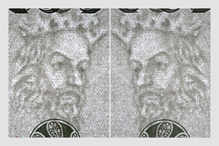

Zdroj: Česká národní banka: bankovky a mince – ochranné prvky [online]. [cit. 1.8.2009]. Dostupný z www: http://www.cnb.cz/cs/platidla/ochranne_prvky/ochranne_prvky_100.html.

2. Ochranný okénkový proužek

Do papíru je zapuštěný proužek z umělé metalizované hmoty. Ochranný okénkový proužek vystupuje na lícní straně pokaždé po 5 mm na povrch papíru. 5 mm jsou dlouhá i okénka stříbřité barvy a je na nich zdola nahoru čitelný negativní mikrotext. Nominální hodnotu bankovky určuje mikrotext. Při pohledu na bankovku je vidět pouze vystupující část proužku. Vzor ochranného okénkového proužku je znázorněn na obrázeku č. 2.

Obrázek č. 2 Ochranný okénkový proužek u stokorunové bankovky

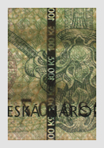

Zdroj: Česká národní banka: bankovky a mince – ochranné prvky [online]. [cit. 1.8.2009]. Dostupný z www: http://www.cnb.cz/cs/platidla/ochranne_prvky/ochranne_prvky_100.html.

3. Ochranná vlákna

Ochranná vlákna mají oranžovou barvu v délce 6 mm a jsou zapuštěná v papíru. Všimneme si jich nejvíce na bílých okrajích papíru. Vzor ochranného vlákna je znázorněn na obrázeku č. 3.

Obrázek č. 3 Ochranná vlákna u stokorunové bankovky



Zdroj: Česká národní banka: bankovky a mince – ochranné prvky [online]. [cit. 1.8.2009]. Dostupný z www: http://www.cnb.cz/cs/platidla/ochranne_prvky/ochranne_prvky_100.html.

4. Soutisková značka

Mezi další ochranné prvky patří soutisková značka, která má tvar kruhu a na vzorech bankovek z období 1993 až 1996 ji tvoří písmeno „C“, ve kterém je vloženo písmeno „S“. V České republice je soutisková značka vidět pouze z jedné strany bankovky a z druhé strany vidíme její zbývající část. Vzor soutiskové značky je znázorněn na obrázku č. 4.

Obrázek č. 4 Soutisková značka u stokorunové bankovky

Líc rub průhled
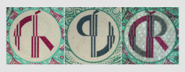

Zdroj: Česká národní banka: bankovky a mince – ochranné prvky [online]. [cit. 1.8.2009]. Dostupný z www: http://www.cnb.cz/cs/platidla/ochranne_prvky/ochranne_prvky_100.html.

5. Skrytý obrazec

Skrytý obrazec je umístěn na lícních stranách bankovek v ornamentech na rameni portrétu, popř. nad ním. Obsahuje vždy číslo určující nominální hodnotu bankovky. Vzor skrytého obrazce je znázorněn na obrázku č. 5.

Obrázek č. 5 Skrytý obrazec u stokorunové bankovky

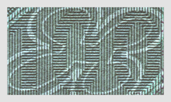

Zdroj: Česká národní banka: bankovky a mince – ochranné prvky [online]. [cit. 1.8.2009]. Dostupný z www: http://www.cnb.cz/cs/platidla/ochranne_prvky/ochranne_prvky_100.html.

6. Opticky proměnlivá barva

Opticky proměnlivou barvu bankovka jako ochranný prvek neobsahuje.

7. Iridiscentní pruh

Iridiscentní pruh bankovka jako ochranný prvek neobsahuje.

8. Mikrotext

Mikrotext je umístěn individuálně u jednotlivých bankovek například na lícní straně bývá ve velkém hodnotovém čísle. Používá se tisk z hloubky i tisk z plochy. Každá bankovka má na lícní straně v pruhu základní barvy vybíhajícím do pravého bílého okraje, kde je skryt Mikrotext číselně určující hodnotu bankovky. Písmeno „A“ obsahuje papírová stokoruna vzor roku 1993. Rub strany obsahuje slovní nebo číselnou hodnotu bankovky. Vzor mikrotextu je znázorněn na obrázku č. 6.

Obrázek č. 6 Mikrotext u stokorunové bankovky

líc rub
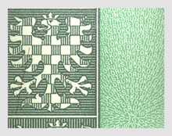

Zdroj: Česká národní banka: bankovky a mince – ochranné prvky [online]. [cit. 1.8.2009]. Dostupný z www: http://www.cnb.cz/cs/platidla/ochranne_prvky/ochranne_prvky_100.html.

1.1.2 České mince

Peníze – mince mají určité charakteristické rysy, mezi které řadíme: dělitelnost, trvanlivost, malý objem a hmotnost, snadný transport i obecnou směnitelnost. K výrobě peněz – mincí se používají různé slitiny například: nikl, hliník, měď, ale i přísady, například zinek, cín, železo i mangan. Můžeme se setkat i s mincemi, které jsou plátované nebo galvanicky pokovené.
Mince můžeme definovat například takto:
,,Mince jsou kousky kovu opatřené údaji (hodnota, název měny, údaje o emitentovi a výrobci), z nichž je patrné, že jde o peníze”.
Pro rozmnožování bankovek, mincí a jiných symbolů peněz platí vyhláška č. 553/2006 Sb. a to se týká i zákona č. 121/2000 Sb., o dílech literárních, vědeckých a uměleckých (autorský zákon), ve znění pozdějších předpisů. Vzor mincí je znázorněn na obrázku č. 7.

Obrázek č. 7 České mince


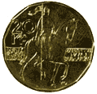

Zdroj: Česká národní banka: bankovky a mince – mince [online]. [cit. 1.8.2009]. Dostupný z www: http://www.cnb.cz/cs/platidla/mince/

K datu 31. srpna 2008, dle rozhodnutí Bankovní rady České národní banky, byla ukončena platnost 50 haléřové mince. K datu 31. října 2003 byly zrušeny mince v nominální hodnotě 10 a 20 haléřů.

Každá měna potřebuje zajistit svou bezpečnost nejen z hlediska vytvoření ochrany proti krádežím při přepravě a skladování, ale také proti falšování a padělání. Proto patří mezi kompetence centrálních bank zabezpečit v mezinárodní spolupráci aktivity, které tuto bezpečnost zajišťují. K nim náleží výzkumná a vývojová činnost v oblasti výroby bankovek a mincí, úzce spojená s výběrem nových ochranných prvků bankovek. Velká pozornost je věnována spolupráci s výrobci techniky na zpracování peněz, která účinně napomáhá při zadržování falešných bankovek a mincí v oběhu. Samozřejmostí je spolupráce s dalšími státními orgány – evidence padělků a předávání dat policii a vypracování odborných vyjádření pro orgány činné v trestním řízení. Mezinárodní rozměr spolupráce centrálních bank je naplňován při výměně vzorů emitovaných peněz se zahraničím a vypracovávání podkladů pro informační systémy o platných zahraničních platidlech.
Nedílnou součástí oběhu hotovostí je i emise pamětních mincí a dalšího numizmatického materiálu. Každá centrální banka považuje za součást vytváření svého dobrého jména v oblasti hotovostího peněžního oběhu zajištění výroby a emisi kvalitních pamětních mincí. Výjimkou není ani Česká národní banka.

1.1.3 Pamětní mince v České republice

Bankovní rada ČNB stanovuje emisní plány emisí zlatých a stříbrných pamětních mincí. Předkládané návrhy pamětních mincí jsou pečlivě vybírány ve veřených anonymních soutěžích, jejichž se zúčastňují mnoho autorů a jejichž výsledek je vždy dán rozhodnutím rady ČNB. Pamětní stříbrné mince jsou od roku 1993 každoročně vydávány. V bývalém Československu se pamětní stříbrné mince také vydávaly. Sady zlatých mincí se od roku 1995 do roku 1999 vydávaly s náměty z české historie. Od roku 2001 do roku 2005 byl vydáván cyklus 10 zlatých mincí ,,Deset století architektury“, který se stal vyhledávanou numizmatickou materií. Od roku 2006 na cyklus 10 zlatých mincí navazuje cyklus zlatých mincí, jehož tématem je ,,Kulturní památky technického dědictví“, jenž bude ukončen vydáním poslední mince věnované Národní kulturní památce Důl Michal ve městě v Ostravě v roce 2010. Zvláštností mezi pamětními mincemi byla stříbrná bimetalická mince vydána u příležitosti ke vstupu do EU v roce 2004.
Sady oběžných mincí Česká národní banka neposkytuje k prodeji, pamětní mince prodává pouze svým obchodním partnerům. Individuální prodej je jen výjimečný a uskutečňuje se pouze na mimopražských pobočkách ČNB. Pamětní mince lze zakoupit u obchodních partnerů ČNB. Sady oběžných mincí prodává jejich výrobce, Jablonex group Česká Mincovna a.s., se sídlem v Jablonci nad Nisou.

1.1.4 Vzhled rubu euromincí

V zemích eurozóny má podle jejích pravidel výhradní právo emitovat bankovky jen Evropská centrální banka. Všechny eurobankovky z tohoto důvodu mají na líci i rubu jednotný vzhled a jsou opatřeny podpisem guvernéra Evropské centrální banky, přestože jejich tisk má na starosti kdokoliv v rámci EMU. Ministerstva financí, ačkoliv mají ve většině členských zemí právo vydávání mincí, zůstávají i do budoucna v každé zemi institucionálně samostatná. Společnou dohodou zemí eurozóny je, že mince mají společný pouze líc. Rub se liší podle jednotlivých zemí eurozóny, které mají kompetenci navrhnout jeho podobu. Máme tedy jen jednu variantu eurobankovek, ale třináct možností variant euromincí.

1.2 Funkce peněz

K nejvýznamnějším ,,objevům“ v dějinách lidstva patří peníze, protože jejich vznik umožnil nahrazení naturální směny, která byla založena na směňování statků v naturální podobě a to peněžní směnou. Význam směny je v efektivním fungování trhu a zároveň vedení k úsporám zdrojů. Peníze jsou zvláštní druh aktiva, které mají tři významné funkce a to prostředku směny, zúčtovací jednotky a uchovatele hodnot.

První funkce peněz jako prostředku směny má zajistit zprostředkování směnných aktů a to všemi ekonomickými subjekty. Oběživo představují bankovky a mince. Bankovní peníze, které se označují jako depozitní nebo žirové jsou například na bankovních účtech či vkladech, ve spořitelnách i na sporožirových účtech a zabývají se úlohou prostředku směny. Lidé prostřednictvím peněz provádějí směnu. Kdokoliv si přeje směnit statek C a statek D, nemusí hledat jiného člověka ochotného směnit přesně totéž, neboli statek D za statek C, naprosto postačí prodat statek C na jednom trhu a za tyto peníze nakoupit na odlišném trhu žádaný statek D. Všechny takto provedené transakce jsou proto podstatně jednoduší a usnadňují fungování hospodářství.
Další důležitou vlastností peněz je skutečnost, že jednotlivým aktérům na trhu zásadně usnadňují ekonomickou kalkulaci. Peníze jsou totiž společným jmenovatelem, na který lze převést tak odlišné statky jako je například lidská práce, surovinové zdroje, kapitálové vybavení. Všechny tyto veličiny lze ocenit v penězích. Bez této kalkulace by podnikatelé nebyli schopni určit, který výrobní způsob je nejvhodnější, jaké množsví a v jaké kvalitě má být vyráběno a tak dále, protože by nebyli schopni nijak porovnat vzácnost produkčních faktorů navzájem, ani by nebyli schopni rozpoznat, zda na trhu vůbec lze produkt se ziskem prodat. Obecně je jakákoliv vyspělá ekonomika bez peněz nepředstavitelná. Peníze se jako zúčtovací jednotky umožňují ocenění všech ostatních statků a služeb, ale i aktiv a pasiv.
Třetí funkcí peněz jako uchovatele hodnot má za cíl umožňovat udržení hodnot v čase. Peníze si můžeme odložit a použít je například na nákupy později. Je velmi důležitá stabilita jejich hodnoty, poněvadž v době inflace se schopnost peněz jako uchovatele hodnot zhoršuje a to má za následek, že ekonomické subjekty mají tendenci peníze nahrazovat jinými aktivy jako jsou nemovitosti, umělecká díla nebo zlato. Odložit peníze na neurčito, není potřeba, jak je tomu v případě barteru, aby se prodej a nákup uskutečnil v jednom okamžiku. Peníze pak slouží jako dočasný uchovatel hodnoty. Je třeba podotknout, že peníze nemusí být zdaleka nejlepším způsobem uchování hodnoty, obvykle jím ani nejsou. Lidé však obvykle část svého majetku drží ve formě peněz, protože je lze okamžitě proměnit v libovolný jiný statek, tato vlastnost se nazývá likvidita. Cílem držby takových peněžních zůstatků je především možnost okamžitě reagovat na nepředpokládané situace, peníze nám umožňují snažší přizpůsobení se měnícím podmínkám hospodářství.
Ve vyspělých ekonomikách lidé nedrží veškeré své peníze ve formě hotovosti, ale zapůjčují je jednotlivým finančním institucím, které pro ně najdou vhodné investice.
Tak je prosté spoření, neboli hromadění peněz, nahrazeno do značné míry spořením kapitalistickým, kdy peníze reprezentují vytvořené minulé hodnoty, které jsou směřovány do rukou těm nejlepším podnikatelským záměrům. Taková koncentrace kapitálu umožňuje podstatně vyšší míru hospodářského růstu nesrovnatelnou s tím, který pozorujeme v ekonomikách kladoucích překážky pohybu peněz a rozvoji finančího systému v tržní ekonomice.

1.3 Původ peněz a jejich historie

Peníze mají mnohatisíciletou historii. Ke znakům peněz patří i to, že jsou ekonomicky vzácné. Než byly vynalezeny peníze, tak jak je známe v dnešní době, lidé používali jiné cenné věci například od drahých kovů, mušlí nebo soli až po uměle vytvořené předměty jako jsou současné platidla. Papírové peníze jsou pravděpodobně nejběžnějším typem fyzických peněz v současnosti, nicméně větší část peněžních zásob v ekonomice je tvořen nehmotnými virtuálními penězi.
Původ peněz se traduje už v dávných dobách civilizace, kdy se objevila potřeba směny různého zboží mušliček, soli či kovu. Nejjednodušším způsobem je prostá vzájemná výměna věcí stejné hodnoty, často označovaná jako barterový obchod. Tento způsob je ovšem značně neefektivní, protože člověk musel k získání nějaké věci najít někoho, kdo danou věc nabízel a zároveň byl ochoten akceptovat nabízenou protihodnotu. Proto byl nevyhnutelný příchod peněz jako prostředku směny. Jako peníze se na začátku používali věci, které v dané společnosti byly vysoko oceňované a nebyl problém je směnit za jakékoliv zboží. Velkou roli hrál v dřívějších dobách dobytek, sůl, kožešiny nebo plátno. Svědectví o používání plátna na našem území podává zpráva o arabsky mluvícím židovském kupci a cestovateli Ibráhíma ibn Jákúba al Isrráíli, který v roce 966 navštívil Prahu. 1 denár se rovnal 10 šátečkům. Plátěné šátečky byly v minulosti běžným platidlem, proto se předpokládá, že slovo platit vzniklo od slova plátno.
Významnou roli jako prostředek směny, ale získaly kovy. Jejich předností byla trvanlivost, tvárnost a dělitelnost. Nejvýznamnější pozici mezi nimi získalo zlato a stříbro, jejichž výskyt je poměrně vzácný, a proto v malém objemu reprezentují velkou hodnotu. Nejstarší známé použití váženého stříbra jako platidla se traduje k obobí z Mezopotámie z 5. a 4. tisíciletí př. n. l.. V pozdější době již nebylo nutné stříbro vážit, neboť se začali používat již zvážené kusy kovu. Zhruba 180 zrn ječmene v dřívější době znamenal šekel.
S pojmem peníze, za které jsou považovány kusy kovů určité hmotnosti, se v historii poprvé setkáváme za vlády krále Chammurapi starobabylonské říše ze Sumu-abumovy amoritské dynastie, jenž žil v letech 1792-1750 př. n. l,. v Chammurapiho zákoníku. Ve starověku vznikly první mince v Lýdském království, které se nachází v dnešním Turecku. První mince se nazývaly lýdské mince. Lýdské mince z elektra obsahují přírodní směs zlata a stříbra, které byly raženy v 7. století př. n. l. a rozšiřovali je Řekové po celém světě.
Staří Řekové začali vyrábět například drachmu. Význam řeckého slova ,,Drachmé“ je „hrst“. Drachmy obsahovaly stanovené množství kovu určité hodnoty. A jako záruka hodnoty mince byla vyražena pečeť krále, města či země, tedy toho, kdo je vydal. Mince byly praktické, protože je bylo možné počítat a nemusely se vážit. Mince působily důvěryhodným a účinným „prostředkem směny“ a tím významně přispěly k rozvoji obchodu ve starověkém světě.
Ve starověkém Římě se mince razily v chrámu bohyně Juno Monety. Název chrámu ovlivňil původ slova pro peníze jako je tomu například u anglického slovo „money“.
Když se později Římská říše rozrůstala, vzniklo mnoho dalších mincoven a tytéž římské mince byly přijímány ke směně nejen po celé Evropě, ale i na úzenmí od Britských ostrovů až po Turecko. Římané se zasloužili o vznik první celoevropské měny. Po rozpadu starověké Římské říše se začaly objevovat další evropské národy, které si své oběživo kontrolovaly sami.
Čína se zapsala v 10.století do dějin vznikem papírových peněz. Těžké kovové mince se používaly ke směně zboží. Protože praktické používání těchto mincí bylo poměrně obtížné, tak se lidé obraceli k obchodníkům, aby si u nich uschovali mince. Obchodníci svým zákazníkům vydávali ručně psané potvrzení, že jsou peníze u nich uloženy. Tyto stvrzenky byly důležité v 11.století, aby se realizoval obchod. Stát převzal systém strvrzenek a začal emitovat obdobné stvrzenky v pevně stanovených hodnotách. V Evropě se bankovky objevily v roce 1661 a to z podnětu Švédska, jenž svůj problém, který se týkal nedostatku stříbrných mincí, začal řešit emitováním bankovek prostřednictvím Stockholmské banky (Stockholms Banco).

2. Definice hotovostního platebního styku

Hotovostní platební styk se uskutečňuje mezi podniky nebo mezi podniky a obyvatelstvem s použitím peněžních prostředků, kdy se platí za hotové (obchod, osobní doprava, služby provozované individuálními podnikateli), zde je potom hotovostní platební styk rozšířenější. V hotovosti platí podniky v případech, kdy je bezhotovostní platba neproveditelná (výplata mezd, dávek nemocenského pojištění, cestovné) nebo neúčelná (drobné nákupy zboží v obchodě, platby za neinvestiční dodávky v nižší částce).
Hotovostní platební styk je převod peněz od jednoho subjektu k druhému, uskutečněný prostřednictvím hotovostních pěněz, bankovek, státovek a mincí v jejich fyzické podobě. Bankovky a mince jsou vydávané centrální bankou. Rozeznáváme bankovky a mince v papírové nebo v kovové podobě, které se vydávají pro zajištění potřeb placení v hotovosti. Postup při provádění identifikace osob musí banky uskutečnit podle pravidel v zákoně č. 253/2008 Sb. Fyzické i právnické osoby v České republice se musí řídit při provádění hotovostního platebního styku zákonem č. 254/2004 Sb.. Dalším důležitým předpisem, podle kterého banky postupují při příjmu peněz a nakládání s penězi nebo poskytují náhrady za necelé a poškozené bankovky a mince je vyhláška ČNB č. 37/1994 Sb.. Klasická hotovostní platba má podobu placení mezi dvěma nebankovními subjekty. Uskutečňuje se v obchodech, restauracích, provozovnách služeb, ale i ve státních institucích, například platba daní Finančnímu úřadu v hotovosti. Další variantou hotovostní platby je placení za služby nebo zboží mezi podnikatelskými subjekty, kdy si podnikatelské subjekty nedůvěřují a tím se snaží předcházet druhotné platební neschopnosti. Dalším důvodem může být i „šedá ekonomika“, do které zahrnujeme úplatky, melouchařství, nezdaněné práce a příjmy, příjmy z trestné činnosti, legalizace výnosů z trestné činnosti nebo například nedůvěru v platební systém v dané zemi.
Hotovostní platby mají i další podoby bez ohledu na to, zda jde o platbu mezi fyzickými osobami nepodnikateli nebo obyvatelstvem a podnikatelskou sférou, či o platbu mezi podnikatelskými subjekty.

Podoby hotovosti:
a) složení hotovosti ve prospěch účtu příjemce (platba, která se uskutečňuje nejčastěji v bance, která vede tento účet; složení hotovosti ve prospěch účtu v jiné bance bývá vysoce zpoplatněno)
b) výběr hotovosti (opět probíhá nejčastěji v bance, která vede účet, z něhož je výběr prováděn); výběry nad určitou částku musí být hlášeny v předstihu, aby banka mohla klientovi potřebnou hotovost zajistit
c) poukaz k výplatě v hotovosti z účtu vedeného v jiné pobočce (bance);
d) šekem k výplatě (výplata je provedena ihned, pokud vyplácející místo může ověřit pravost a krytí šeku; v opačném případě je šek přijat k inkasu a výplata následuje později).

Mezi hotovostní operace patří i nákup a prodej valut, konverze měn v souladu s příslušnými předpisy. To je zahrnuto v devizovém zákoně č. 219/1995 Sb. a ve vyhlášce ČNB č. 434/2002 Sb.
Každá banka se snaží zabránit pokusům realizovat hotovostní operace v případech, kdy jde o případy „praní špinavých pěněz“. Proto banka přijímá různé nařízení, kterými se omezuje právo nakládat nekontrolovaně s hotovými penězi. Mezi základní druhy opatření, kterými je možno omezit nelegální operace s hotovými penězi, patří nařízení, jimiž se zabrání vedení anonymních účtů v bankách. Banky kontrolují při operacích s bankovními účty, kdo dal pokyn k převodu peněz nebo k jejich výběru. Důvodem tohoto opatření je zabránění anonymnímu ukládání peněz na účty nebo jejich směně za jinou měnu. Každá osoba má povinnost se legitimovat při vkladech nadlimitních částek hotovosti nebo při směně nadlimitních částek do jiné měny. Dalším důležitým opatřením je stanovení limitu pro platby v hotovosti a povinnost používat nad tento limit služeb bezhotovostního platebního styku. Všechna výše uvedená opatření vycházejí z práva Evropské unie, které dodržuje i Česká republika.
Centrální banka ve shodě s Ministersvem financí stanovují pravidla pro oběh hotovostí. V jednotlivých zemích se výše uvedené právo může odlišovat, ale některé znaky mají společné. Emisní právo k bankovkám má ve většině případech ve vyspělých zemích výhradně centrální banka. Pokud jde o mince, jsou zde rozdílné varianty. V České republice má právo vydávat mince centrální banka, v jiných zemích je tato kompetence v rukou státu zastoupeného Ministerstvem financí.
Centrální banka má právo emitovat bankovky a mince, nebo pouze bankovky. Mezi základní práva a povinnosti centrální banky, jenž často spolupracuje s ministerstvem financí, patří určit pravidla pro nakládání se zákonnými platidly na území státu a pravidla jejich oběhu.
Emisní banka svými nástroji v oběhu hotovostí reguluje podmínky, za kterých lze zhotovit kopie zákonných peněz na reprografických zařízeních. Tato možnost je limitována minimálním zvětšením či naopak zmenšením vyrobené kopie. Centrální banka se zabývá podmínkami pro zhotovení napodobenin zákonných peněz pro účely reklamy, filmové účely. Dále se zaměřuje na pravidla pro příjem bankovek a mincí, které jsou různé subjekty povinny najednou přijmout. Pro banky a pro nebankovní subjekty platí rozdílná pravidla. Emisní banka stanovuje postupy při výskytu padělků nebo napodobenin. Tato povinnost u všech subjektů má zamezit dalšímu oběhu padělaných peněz. Samozřejmě se zaměřuje na postupy pro výměnu peněz. Při výměně bankovek a mincí stažených z oběhu včetně lhůt pro jejich možnou výměnu v různých institucích. Centrální banka stanovuje pravidla pro balení peněz při jejich předávání mezi různými subjekty. Zaměřuje se na pravidla umožňující získat náhradu zejména obyvatelstvu za peníze, které byly zničené požárem, povodní či jejich vlastní neopatrností. Určuje základní pravidla pro činnost směnárenských pracovišť zaměřená hlavně na ochranu klienta. Dalším úkolem, kterým se zabývá emisní banka jsou pravidla pro dotace a odvody peněz, kde centrální banka spolupracuje s dalšími subjekty a to s komeřčními bankami a jejich servisními organizacemi, aby zabezpečily plynulý oběh hotovosti. V neposlední řadě se zaměřuje na postupy v krizových situacích, které mohou nastat například po vyhlášení válečného stavu.
Česká národní banka zajišťuje emisní činnost prostřednictvím svých poboček, které má v Praze, v Plzňi, v Hradci Králové, v Brně i v Ostravě. Ústí nad Labem a České Budějovice mají v současné době jiné úkoly než emisní činnost.
Vlastní oběh hotovostí v České republice probíhá následovně. Ústřední ČNB podá objednávku na výrobu cenin u Státní tiskárny cenin, s.p. Praha a objednávku mincí podává u České mincovny v Jablonci nad Nisou. Tyto dvě instituce dodají své produkty do poboček ČNB (Praha, Brno, Hradec Králové, Plzeň, Ostrava). Pobočky ČNB poskytují hotovosti bankám, České poště. Od poboček ČNB hotovost obíhá k podnikatelům, přes které se hotovost dostává k obyvatelstvu. Oba tyto subjekty odvádějí hotovost do státního rozpočtu a do bank i České pošty. Od Banky i České pošty se hotovost dostává do státního rozpočtu. Z Ústí nad Labem a Českých Budějovic obíhá hotovost do státního rozpočtu.
Řada faktorů ovlivňuje vlastní pohyb hotových peněz mezi jednotlivými subjekty v ekonomice. Od výrobců bankovek a mincí, centrální bankou, komerčními bankami a jejich klienty se hotovost stále točí dokola. Pošta má stejnou úlohu jako komerční banka, přestože sama podle legislativy bankou není.

3. Provádění hotovostního platebního styku

Při provádění platebního styku postupuje banka v souladu s právními předpisy příslušnou smlouvou a bankovními zvyklostmi. Klient odpovídá za to, že jeho příkazy adresované bance obsahují pouze pravdivé údaje a jsou v souladu s právními předpisy a příslušnou smlouvou. Banka je oprávněna a povinna v souvislosti s plněním povinností podle právních předpisů odmítnout nebo odložit splnění příkazu klienta, jehož splnění by mohlo být v rozporu s právními předpisy nebo rozhodnutími mezinárodních organizací či jiných států.

3.1 Pokladní úsek a pokladník

Centrály a pobočky obchodních bank mají obvykle pokladní úsek, který musí mít určité technické vybavení. Obchodní banky poskytují svým klientům servis ohledně pokladních operací mezi které řadíme příjem, výplatu a výměnu peněz. Výše uvedené pokladní operace se uskutečňují na pokladní přepážce neboli pokladně, kde má přístup pouze pokladník. Při manipulaci s penězi musí platit pravidlo čtyř očí, což znamená, že minimálně dva pracovníci banky kontrolují na pokladně manipulaci s penězi.

“Pokladna je speciálně upravené pracovní místo, které umožňuje bezpečnou manipulaci s penězi, tj. jejich přijímání, vyplácení a úschovu”.

Základní vybavení pokladny:
a) příruční uschovací prostor či zařízení na hotovost;
b) doplňkový uschovací prostor či zařízení;
c) mechanickou techniku – například počítačka bankovek a mincí;
d) počítače.

Parametry pokladny

Každá pokladna by měla splňovat určité parametry, jenž by měly zajistit bezpečnost a plynulý chod na pokladním úseku. Zahrnujeme zde ergonomické parametry, které zahrnují například osvětlení, klimatizaci, kvalitu komunikace se zákazníkem banky. Pokladní úsek by měl být vybaven bezpečnostními systémy, které řadíme do bezpečnostních parametrů.

3.1.1 Postupy a povinnosti pokladníka

Pokladník je zaměstanec banky, který má na starosti pokladní operace. Pozice pokladníka je velmi náročná, jelikož jsou na něho kladeny vysoká kritéria. Pokladník je v denním kontaktu s klienty banky, proto musí mít odborné a jazykové znalosti, musí být odpovědný, spolehlivý a splňovat přísné požadavky ohledně morálky. Pokladník má hmotnou zodpovědnost za svěřené prostředky. K jeho dalším úkolům patří odpovědnost za pravost, platnost i neporušenost přijímaných a vyplácených bankovek a minci. Pokud klient banky převzal od pokladníka peníze na pokladně, ale později mimo pokladnu zjistil rozdíly, tak se na jeho reklamaci nebere zřetel. Pokladník totiž neodpovídá za zjištěné rozdíly mimo pokladnu. Každá banka má povinnost umožnit svému klientovi na pokladní přepážce kontrolu převzatých peněz.
Banky si vedou evidenci o penězích a jejich manipulacích z hlediska účetního a operativního, aby byly schopny kdykoliv přesně stanovit, kde se peníze nacházejí a která osoba je za peníze odpovědná.

Pravidla výkonu pracovních činností pokladníka

Pokladník v bance se musí řídit vnitřními předpisy a dodržováním zásad bezpečnosti při manipulaci s peněžními prostředky. Mezi hlavní pravidla patří i to, že peníze na pokladní přepážce musí pokladník umístit mimo dosah klientů a zaměstnanců banky. Pokladník dodržuje zásady bezpečnosti, při opuštění svého pracoviště. V pokladním úseku neponechává pokladník své osobní věci ani peníze, které nejsou evidovány v bance.

Povinnosti pokladníka před zahájením pracovní činnosti

Pracovní činnost pokladník zahajuje vyzvednutím kazety s uloženými penězi od klíčníků, jenž jsou pracovníci banky, kteří odpovídají za příjem a výdej peněz v trezoru. Pokladník převezme a zkontroluje kazetu (úschovné zařízení) po technické strance zda nebyla poškozena a její obsah. Větší obnos peněz obdrží pokladník z trezoru dotací. Klíčník na základě požadavků pokladníka připraví peníze v daných nominálních hodnotách. Záznam o předání se eviduje na vnitřních dokladech banky. Pokladník si při dotaci zkontroluje, zda hotovost odpovídá záznamu.
Pokud pokladník neshledá žádné nesrovnalosti, tak může zahájit svoji pracovní činnost, do které zahrnujeme výplaty a příjmy peněz. Výplaty peněz a příjmy peněz realizuje pokladník na základě výdajového a příjmového pokladního dokladu. Jedná se například o vkladový lístek, výběrový lístek, pokladní složenku, šek. Pokladník vyplácí nebo přijímá peníze podle určitého postupu, kdy jednotlivé body na sebe navazující musí být splněné, aby mohla být transakce uskutečněná.
Zvláštním způsobem výběru hotovosti na pokladně je CASH ADVANCE. Jedná se o speciální službu banky, která umožňuje svým klientům výběr hotovosti na pokladně prostřednictvím embosované platební karty. V praxi to funguje následujícím způsobem. Po zkontrolování platnosti, pravosti platební karty a totožnosti předkladatele dochází k telefonické autorizaci výběru pokladníkem na call centru, kde transakci povolí nebo zamítnou operátoři call centra. Další fází v případě schválení transakce je označení karty na předepsaném formuláři banky prostřednictvím zvlášního zařízení imprinteru a doplnění dalších údajů pokladníkem například datum, částka, autorizační kód, který pokladníkovi nahlásí operátor call centra, ověření totožnosti předkladatele platební karty.
Využítí této služby je vhodné, pokud klient přečerpá svůj týdenní limit na debetní nebo kreditní platební kartě. Službu lze využít i v případě, že majitel platební karty není klientem banky, která službu poskytuje.
Další službou pro klienty a neklienty banky je výměna peněz, ať už na menší či na větší nominále, nebo poškozených bankovek i mincí za použitelné v oběhu. Znehodnocenou hotovost pokladník vymění na základě zvážení, zda bude možné ji odvést (bez zvláštních sankcí pro komerční banku) do ČNB. V opačném případě, kdy hotovost nesplňuje daná kritéria například je bankovka ohořelá a nelze ji umístit do předepsaného balení hotovosti, může majitel bankovky zažádat o výměnu přímo ČNB.

Jak pokladník postupuje při výplatě peněz klientovi

Pokladník při výplatě peněz klientovi, kontroluje všechny náležitosti výdajového dokladu (měna účtu, na vrub účtu číslo, kód banky je většinou na tiskopise uveden, měna hotovosti, částka, jméno a příjmení příjemce hotovosti, rodné číslo/u cizinců datum narození, variabilní a konstantní symbol se vyplňuje při výběru Kč z účtu vedeného v Kč, specifický symbol se může uvést, podpis příkazce). Dale dodržuje zásadu zákazu přepisování či opravování důležitých údajů jako je například suma, číslo účtu, měna účtu, měna hotovosti) u výdajového dokladu, jenž se vztahuje i na předkladatele výdajového dokladu. Vzor výdajového dokladu je znázorňen na obrázku č. 8. Pokladník kontroluje oprávněnost výběru peněz klientem. Zahrnujeme zde: dostatečný zůstatek peněz na účtě klienta, podpis podle podpisového vzoru, totožnost předkladatele výdajového dokladu například občanský průkaz či pas. Obsahuje-li výdajový doklad výše uvedené náležitosti, tak pokladník potvrdí předložený výdajový doklad. Potvrzení obsahuje: prováděcí razítko a podpis pokladníka, může vystavit stvrzenku. Originál zůstává v bance a pokladník ho založí do svých pokladních dokladů. Kopií dokladu obdrží klient. Pokladník součastně s výdajovým dokladem vydá klientovi peníze, které před ním přepočítá. Celou transakci musí pokladník zaevidovat v informačním systému banky.

Obrázek č. 8 Výdajový doklad
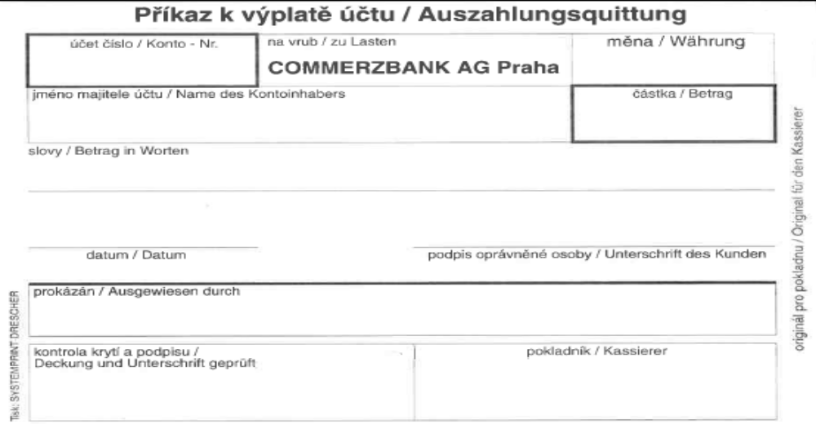

Postup pokladníka při příjmu peněz od klienta

Při příjmu peněz od klienta musí pokladník zkontrolovat všechny náležitosti příjmového dokladu (měna účtu, ve prospěch účtu číslo, kód banky, měna hotovosti, částka, jméno a příjmení složitele hotovosti, rodné číslo nebo datum narození, adresa, variabilní symbol, konstantní symbol, specifický symbol, vklad jménem to znamená název podniku či provozovny, doklad totožnosti včetně druhu, čísla, doby platnosti a a název orgánu nebo státu, který jej vydal, podpis složitele). Vzor příjmového dokladu je znázorněn na obrázku č. 9. Jsou-li splněny všechny náležitosti příjmového dokladu, tak pokladník převezme peníze od klienta podle jednotlivých nominálních hodnot a zkontroluje jejich pravost a platnost. Padělané peníze jsou pokladníkem podle právních norem odebrány a to bez náhrady a vystaví se na padělané peníze potvrzení o jejich odebrání. Usoudí- li pokladník, že peníze splňují podmínky kontroly, tak vystaví potvrzení na příjmový doklad. Potvrzení obsahuje: otisk razítka a podpis pokladníka. Originál dokladu zůstává pokladníkovi a kopii dokladu obdrží klient. Celou transakci musí pokladník zaevidovat v informačním systému banky.

Obrázek č. 9 Příjmový doklad
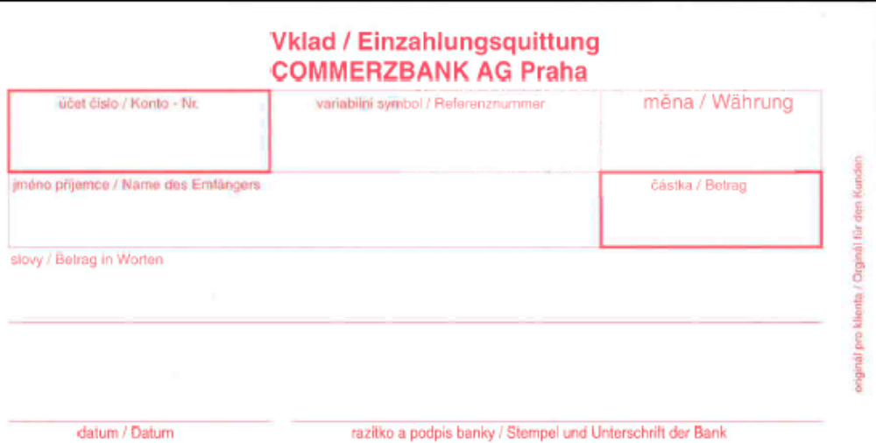

Povinnosti pokladníka po skončení pracovní činnosti v pokladně
Pokladník má povinnost po skončení pracovní doby provést účetní uzávěrku. Pokladník k zůstatku peněz z předchozího dne, přičte přijaté sumy od klientů. Výsledek, který získá bude snížen o částky peněz, které musel klientům vyplatit. Konečný výsledek může ovlivnit dotace peněz během dne či příjem a výdej peněz od jiného pokladníka. Konečná účetní uzávěrka se uskuteční, pokud vypočtená suma se rovna fyzickému stavu peněz v pokladně a údajům z informačního systému banky. V případě rozdílů výsledků peněz musí pokladník přivolat odpovědnou osobu ke kontrole účetní uzávěrky. Rozdíly v pokladně (manka nebo přebytky) řeší banka s pokladníkem na základě interních právních předpisů. Obecně platí dle zákoníku práce č. 262/2006 Sb., že zaměstnanec odpovídá zaměstanaveteli za škodu, kterou mu způsobil zaviněným porušením povinností při plnění pracovních úkolů nebo v přímé souvislosti s ním a to pouze do výše čtyřapůlnásobku jeho průměrného měsíčního výdělku před porušením povinnosti, kterým způsobil škodu. Toto omezení neplatí, byla-li škoda způsobena úmyslně, v opilosti, nebo po zneužití jiných návykových látek. Z tohoto důvodu banka s pokladníkem uzavírá písemnou dohodu o hmotné odpovědnosti k ochraně hodnot svěřených zaměstnanci k vyúčtovaní jako je hotovost nebo ceniny, které jsou předmětem obratu nebo oběhu a s nimiž může pokladník osobně disponovat po celou dobu, po kterou mu byly svěřeny a odpovídá tak za schodek vzniklý na těchto hodnotách. Taková dohoda o hmotné odpovědnosti musí být uzavřena písemně a to nejdříve v den, kdy pokladník dosáhne 18 let věku a zaniká dnem skončení pracovního poměru pokladníka. Pokladník je povinnen v případě manka bance nahradit celou škodu vyjma škody, kterou způsobil při odvracení nebezpečí přímo hrozícího na životu nebo zdraví, jestliže tento stav pokladník sám úmyslně nevyvolal. Jako příklad uveďme loupežné přepadení, kdy pokladník pod pohrůžkou násilí a v obavu o svoje zdraví nebo život vydá svěřené bankovky útočníkovi.
Pokladník peníze dá do balíčku a mince do sáčků podle jednotivých nominálních hodnot a předepsaného balení (počtu kusů bankovek a mincí v obalu) a označí obaly otiskem razítka a svým podpisem. Pokladník předá sáčky a balíčky peněz, určené k odvodu do hlavního trezoru, odpovědným pracovníkům banky do počítárny platidel, aby zkontrolovali: správný počet kusů bankovek a mincí, platnost platidel i celistvost a pravost peněz, před jejich uložením do trezoru. Odvedenou hotovost odpovědný pracovník v počítárně platidel roztřídí na upotřebitelné a neupotřebitelné. Tyto peníze snižují výsledek účetní závěrky i ostatních evidencí s nimi souvisejících.
Zkontrolované peníze z počítarny peněz si převezme každý klíčník samostatně, aby si ověřil jejich správný počet s patřičnými náležitostmi a uloží je do trezoru. Evidence peněz klíčníků a pokladníků musí být shodná. Peníze, jenž jsou určené k odeslání se musí balit do speciálních kontejnerů a přepravek.

3.1.2 Další činnosti související s pokladním úsekem v obchodní bance
Mezi další činnosti obchodních bank zahrnujeme převoz peněžních prostředků, jejich převzetí a úschovu. Pro své klienty banky zajišťují speciální služby, například denní či noční trezory, které jejich klienti využívají především k odvodu peněžních prostředků ze svých tržeb. Dále mohou obchodní banky poskytovat svým klientům (neklientům) směnárenské služby.

Přeprava peněz a jejich převzetí
Přeprava peněz do banky i z banky se uskutečňuje prostřednictvím specializovaných přepravních agentur, poštou nebo si je banky přepravují vlastními prostředky. K povinostem přepravce patří odpovědnost za převzaté pytle nebo kontejnery peněz a jejich bezpečné doručení na místo určení.
Klíčníci prověřují a kontrolují u přijaté zásilky peněz: neporušenost pytlů a kontejnerů, uzavření a zapečetění těchto obalů, shodu údajů na dokladech v zásilce. Pokud jsou obaly v pořádku, tak banka vydá přepravci potvrzení o dodání zásilky a současně si příjem peněz zásilkou zaeviduje v operativní a účetní evidenci. V případě, že by obaly byly porušeny nebo by vznikly nějaké pochybnosti ohledně zásilky, tak je povinností banky sepsat protokol o vzniklé mimořádné události. Odesílatel zásilky musí být informován o rozdílu peněz či jiných pochybnostech.

Úschova peněžních prostředků

Banky zajišťují ochranu peněžních prostředků prostřednictvím fyzické ochrany, mechanické ochrany a technické ochrany, což je součástí bezpečnostního plánu banky.
Fyzická ochrana – je realizována na základě smlouvy mezi bankou a bezpečnostní agenturou nebo policií, které jsou vybraným způsobem vyškoleny i na mimořádné události jako jsou například povodně a zaměřují se na ochranu objektů, života a zdraví zaměstnanců banky i jejich klientů. Dalším úkolem těchto vyškolených pracovníků je fyzická ochrana přepravovaných peněz. Tito pracovníci dohlížejí nad prostředky mechanické i technické ochrany. Potřebné informace k přepravě zásilky znají pouze osoby k tomu určené.
Mechanická ochrana – mechanické prvky musejí splňovat určitou bezpečnostní třídu a to i u úschovných objektů a zařízení jako je trezor a mobilní trezor. Mechanická ochrana je určená i pro úschovná místa, do kterých řadíme například speciální zámky, bezpečnostní průchody, mříže nebo bezpečnostní skla. Banka eviduje jména pracovníků, jenž mají přístup k heslům a klíčům.
Technická kontrola – zahrnujeme zde například elektronické zabezpečnovací systémy, videosystémy nebo záznamová zařízení. Po technické stránce by banka neměla šetřit na kvalitních zabezpečovacích zařízení.

Směnárenská činnost

Banky v České republice, aby mohly svým klientům poskytnout v jejich centrální bance nebo na pobočkách bank nákup a prodej devizových prostředků se řídí zákonem č. 219/1995 Sb.. Banky nakupují a prodávají cizí měnu na základě devizového kurzu. Devizový kurz se dá stanovit jako cena cizích peněz vyjádřená v jednotkách domácích peněz.
Banky dodržují zásady pro nákládaní s cizími bankovkami a mincemi. První zásadou je, že banky bez účasti emisní banky nakupují a prodávají cizí měnu prostřednicvím dealerských operací. Druhou zásadou je, že banky respektují pravidla daných zemi, kde dovoz a vývoz měn je omezen.

Další služby bank v hotovostním platebním styku

Banky nabízejí svým klientů služby, které se týkají bankomatů a denního/nočního trezoru. Bankomaty mají funkci samoobslužné zóny, k jejichž obsluze nepotřebují účast pokladníka. Různé druhy bankomatů poskytují navíc speciální služby: například depozitní zařízení. Denní/noční trezor slouží klientům pro vklad peněz do banky. Jsou umístěny z vnější strany banky. Klienti vkládají peníze do speciáních sáčku či kazet, které musí dobře zapečetit, v případě kazet uzamknout. Takto zabezpečené obaly klienti vhazují do denního/nočního trezoru. Banka převezme peníze a zpracovává je v pobočce banky.

3.2 Poštovní poukázky (složenky)

Česká pošta poskytuje služby svým klientům, proto se musí řídí zákonem č. 29/2000 Sb., o poštovních službách. Platný sazebník pošty stanovuje poplatky za služby, podle kterých inkasuje Česká pošta peníze od klientů. Poštovní poukázky jsou určené k výplatě poukázáné pěněžní sumy příjemci a podávají se na poštách nebo u pověřených pracovníků.

Druhy vnitrostátních poštovních poukázek

Česká pošta rozeznává růné druhy poštovních poukázek, které slouží k úhradě nebo k příjmu peněžních prostředků fyzické či právnické osobě. Základní druhy vnitrostátních poštovních poukázek jsou označeny alfabetickými písmeny A, B, C, D, Z/C.
Poštovní poukázka A – slouží k poukázání sumy na účet vedený bankou. Povinností odesílatele je uhradit poukázanou peněžní sumu v hotovosti. Výjimka nastane pokud jsou stanovena zvláštní smluvní ujednání, kdy cenu služby hradí adresát. (například Poštovní poukázka A – používá se při placení elektřiny, vody, tepla, telefonu a dalších služeb, kdy příjemce sumy předvyplní poštovní složenku pro plátce. Příjemce obdrží sumu v bance, kde má veden účet; Poštovní poukázka A – DAŇOVÁ SLOŽENKA – tuto složenku posílá Finanční úřad předvyplněnou zároveň s výměrem daně a je znázorněna na obrázku č. 10. Pošta ji vydává pokud originál poštovní složenky od Finančního úřadu je poškozen či ztracen. Příjemce poštovní složenky obdrží sumu u své banky, kde má své číslo účtu; Poštovní dobírková poukázka A – se připojuje například k balíku a je znázorněna na obrázku č. 11. Příjemce balíku při jeho převzetí zaplatí v hotovosti sumu poštovnímu úředníkovi a adresát poštovní poukázky obdrží sumu v bance, kde má své číslo účtu. Poštovní poukázka by měla být předvyplněna). U výše popsaných poštovních poukázek může vzniknout riziko, že příjemce peněžní částky vypíše špatně číslo účtu nebo variabilní symbol. Pošta nevrací poštovné. Pokud podatel vypsal špatně číslo účtu, tak požádá banku, které nebyla suma určena, aby kontaktovala svého klienta, aby vrátil platbu.

Obrázek č. 10 Poštovní poukázka A – daňová složenka

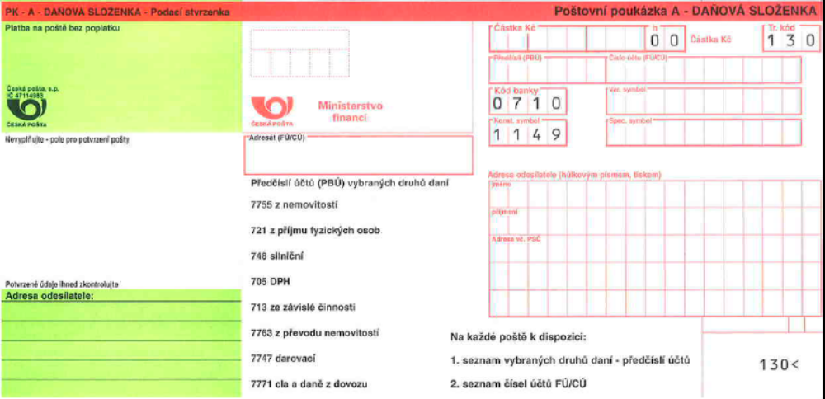

Obrázek č. 11 Poštovní dobírková poukázka A

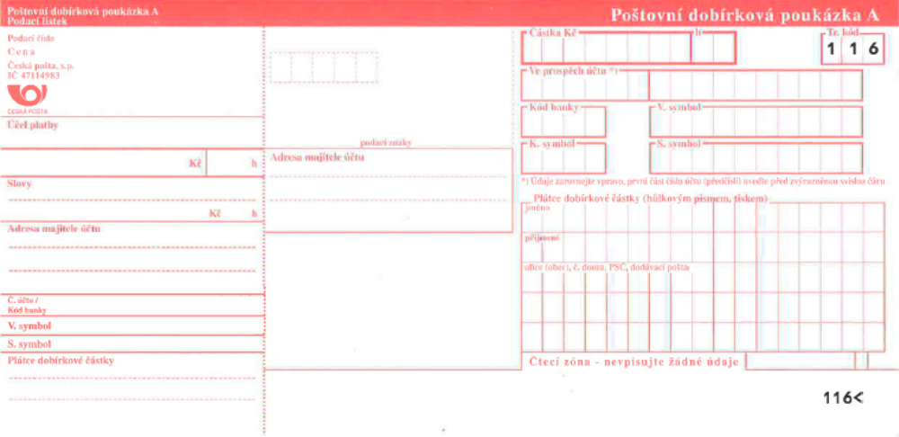

Poštovní poukázka B – slouží k výplatě poukázané sumy příjemci v hotovosti a je znázorněna na obrázku č. 12. Z bankovního účtu převede odesílatel peněžní částku příjemci. Doklad o platbě může být dodán poště buď písemnou formou na podacím dokladu, nebo předáním dat elektronickou formou (e-mail, flash disk). Uskutečnění výběru sumy lze na kterékoliv poště (například Poštovní pukázka B – tato poštovní poukázka se využívá například při výplatě podpory v nezaměstnanosti. Plátce ji podává na poště, ale zároveň musí dát příkaz své bance, aby z jeho čísla účtu odečetla danou sumu).

Obrázek č. 12 Poštovní poukázka B
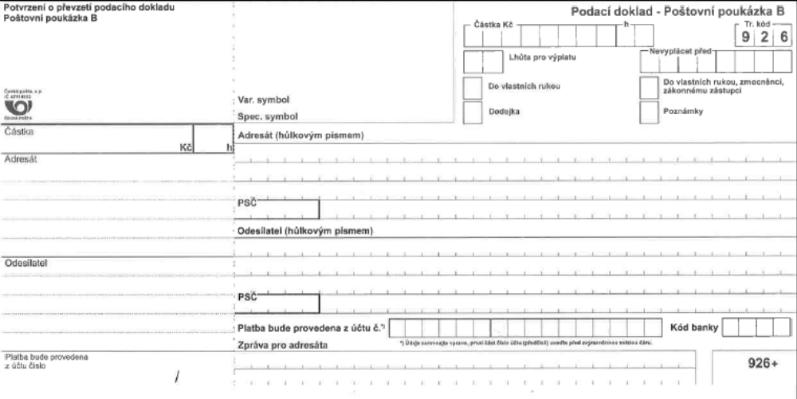

Poštovní poukázka C – slouží k výplatě poukázané sumy příjemci v hotovosti a je znázorněna na obrázku č. 13. Odesílatel musí uhradit poukázanou pěněžní sumu v hotovosti (například Poštovní poukázka C – plátce složí sumu na poště a příjemce sumu obdrží v hotovosti). Pokud se jedná o peníze, tak plátce může na poštovní složence zatrhnout pole “dodejka”, ale tato služba je zpoplatněna poštou a slouží plátci jako doklad, že hotovost převzal příjemce. Dodejku obdrží plátce poštou na adresu, kterou uvedl v poštovní poukázce; Poštovní dobírková poukázka C – používá se například při obdržení balíku a je znázorněna na obrázku č. 14. Plátce při převzetí balíku zaplatí sumu poštovnímu úředníkovi v hotovosti a příjemce sumy obdrží částku také v hotovosti).

Obrázek č. 13 Poštovní poukázka C

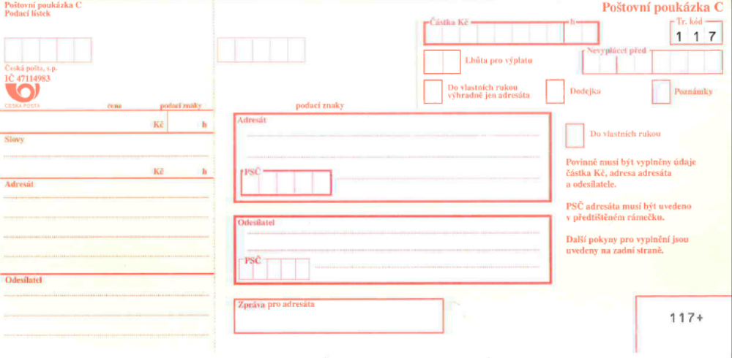

Obrázek č. 14 Poštovní dobírková poukázka C

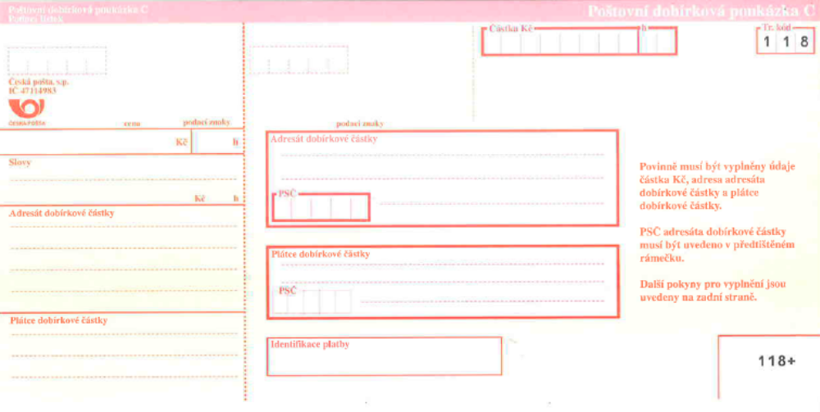

Poštovní poukázka D – slouží k výplatě poukázané sumy příjemci v hotovosti ve lhůtě jednoho pracovního dne ode dne podání a je znázorněna na obrázku č. 14. Sumu v hotovosti hradí odesílatel.

Obrázek č. 15 Poštovní poukázka D

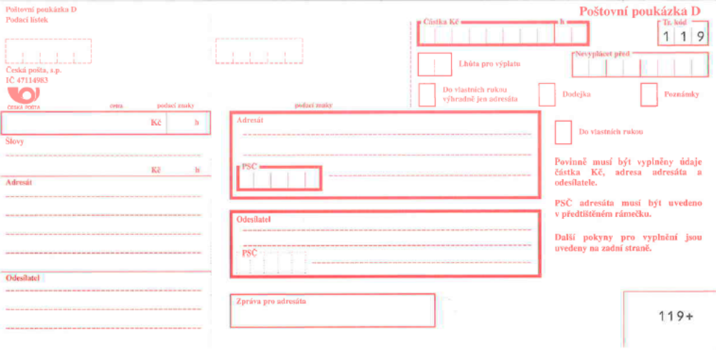

Poštovní poukázka Z/C – tato poukázka slouží k výplatě poukázané sumy v zahraničí v hotovosti. Hotově uhradí sumu odesílatel. Tuto poštovní poukázku lze použít pouze v následujících zemí: Belgie, Bělorusko, Bulharsko, Francie, Itálie, Litva, Lotyšsko, Maďarsko, Monako, Polsko, Rumunsko, Slovensko, Španělsko, Ukrajina a Vietnam. Plátce může využít služby dodejky, je-li to podle zahraničních podmínek možné. Z praxe pošty se dodejky akceptují hlavně na Slovensku. V ostatntích zemích se většinou dodejky neakceptují, proto je Česká pošta musí reklamovat. Reklamace dodejky trvá 3 měsíce, ale například v Itálii je lhůta na vyřízení reklamace až půl roku. Na základě reklamace daná země posílá České poště doručovací kartu nebo urgovací knihu.

K písemnému potvrzení prokazující výplatu poukázané sumy příjemci slouží dodejka, kterou vydává pošta. Dodejku prokazující výplatu poukázané sumy příjemci do zahraničí vydává pošta, je-li to podle zahraničních podmínek možné. Podací lístek slouží plátci jako doklad, že například odeslal doporučený dopis.

3.3 Šeky

Komerční banky při hotovostním platebním styku poskytují služby, zabývající se proplácením šeků, které zákazník předloží pokladníkovi v bance. Zákon neobsahuje žádnou přesnou definici šeku. Šek je dlužnický cenný papír, kterým výstavce (majitel účtu) bezpodmínečně přikazuje šekovníkovi (bance), aby k tíži jeho účtu zaplatil majiteli šeku uvedenou peněžitou částku.
Je to platební příkaz, který v minulosti sloužil jako důležitý prostředek platebního styku, kde platí, že pro každou obchodní operaci je zapotřebí dostatek finančních prostředků. V České republice byl šek po roce 1948 méně žádaný a rok 1990 zaznamenal zájem o platební karty. U šeků podobně jako u směnek rozlišujeme dvě oblasti šekového práva.
Jednou z variant oblasti šekového práva je oblast Ženevské konvence, která vychází ze Ženevské dohody z roku 1930. Kontrakt, jenž se týkal šeků a směnek podepsali zástupci následujících států: Albánie, Belgie, Bulharsko, Brazílie, bývalé Československo, Dánsko, Ekvádor, Finsko, Francie, Indonésie, Island, Itálie, Japonsko, bývalá Jugoslávie, Kolumbie, Lucembursko, Lichtenštejnsko, Maďarsko, Monako, Německo, Nizozemí, Norsko, Peru, Polsko, Portugalsko, Rakousko, Řecko, San Marino, Surinam, Španělsko, Švédsko, Turecko a bývalé SSSR.
Kontrakt, který byl na základě Ženevské úmluvy určen pouze pro směnečné práva, zahrnuje i následující země: Afgánistán, Argentina, Čína, Etiopie, Guatemala, Honduras, Irák, Irán, Kampučie, Zaire (nyní Kongo), Laos, Libanon, Libye, Maroko, Mexiko, Nikaragua, Rwanda, Sýrie, Tunis, Burundi, Venezuela a francouzsky mluvící skupina afrických států jako je Maroko, Mauretánie, Tunis, Alžírsko a Lybie.
Další variantou je oblast Anglosaská, jenž vychází ze zákona The Bill of Exchange Act z roku 1882, který byl používán zejména ve Velké Británii, Kanadě a Severním Irsku. V roce 1992 vyšel zákon Uniform Commercial Code, který platil v USA.
Šeky a směnky jsou v České republice upraveny zákonem č.1991/1950 Sb. Jedná se o zákon směnečný a šekový a vznikl na ustanoveních Ženevské dohody.

Náležitosti šeku v oblasti ženevské a anglosaské

Ženevká oblast rozlišuje u šeků podstatné a nepodstatné náležitosti. U podstatných náležitostech je stanoveno, že celá listina je sepsána pouze v jednom jazyce. Slovo šek je uvedeno v textu listiny. Dále musí být stanoven bezpodmínečný příkaz zaplatit stanovenou šekovou částku. Jméno plátce šeku (šekovníka), místo, kde má být placeno a podpis výstavce šeku jsou důležitými náležitostmi v této oblasti.
Ženevská oblast může obsahovat nepodstatné náležitosti, do kterých zahrnujeme číslo šeku, údaj osoby, které má být šek vyplacen, číslo šekového účtu, výše peněžní sumy v číselné podobě a slovy zároveň.
Anglosaská oblast stejně jako oblast ženevská rozlišuje podstatné a nepodstatné náležitosti, jenž jsou uvedeny v následujících řádcích. Podstatné náležitosti v oblasti anglosaské musí obsahovat příkaz zaplatit, ale slovo ,,šek” nemusí být v textu napsané. Šeková suma, jméno toho, kdo má zaplatit, uvedení místa, kde má být placeno a podpis výstavce jsou nepostradatelnými náležitostmi, které musí šek obsahovat, aby byl proplacen majiteli šeku.
Nepodstatné náležitosti nejsou přesně specifikovány. Za šek nelze považovat listinu, které chybí některá z podstatných náležitostí.
Šek je splatný na viděnou. Lhůta pro předložení a proplacení šeku se odvíjí od místa a dne vystavení a místa, kde má být placeno. Rozlišujeme lhůty pro předložení a proplacení šeku a to pro oblast ženevkou, a pro oblast anglosaskou. Lhůty pro předložení a proplacení šeku v oblasti ženevské jsou 8 dnů, pokud je šek vydaný a splatný v jednom státě, nebo 20 dnů, pokud je šek vydaný a splatný v rámci jednoho kontinentu a poslední možností je 70 dnů, pokud je šek vydaný a splatný v různých světadílech. Lhůty pro předložení a proplacení šeku v oblasti anglosaské se řídí pravidlem, kde platí pouze ,,rozumný čas”, jenž stanovuje lhůtu na 90 dnů.

3.3.1 Druhy šeků

Šeky dělíme podle různých kritérií a to podle výstavce šeku, podle toho, v čí prospěch je šek vystaven a podle specifikace šeků.
Podle výstavce šeku šeky rozlišujeme jednak na bankovní, jenž vystavuje pouze banka nebo jiný peněžní ústav. Tento druh šeku řadíme mezi velmi kvalitní šek. Příkladem bankovího šeku je například Global Money. V praxi lze bankovní šek popsat následovně. Dovozce podá žádost u svoji banky, aby mu vystavila jeho šek na banku vývozce (šekovníka). Banka dovozce vystaví šek a pošle ho dovozci a vyúčtuje na vrub jeho účtu. Po obdržení šeku dovozce zašle bankovní šek vývozci. Vývozce zašle šek jednak své bance a ta jej zašle šekovníkovi, a potom přímo šekovníkovi. V konečné fázi šekovník uhradí částku šeku přímo vývozci nebo na účet jeho banky. Šekovník musí ještě vyúčtovat částku šeku na vrub výstavce. Druhou variantou jsou šeky soukromé, jenž vystavuje fyzická nebo právnická osoba. V praxi jde o šek ze šekové knížky, který má majitel vystaven ke svému účtu, vedenému u příslušného peněžního ústavu. Šekovníkem je tento ústav. Kvalita šeku se odvíjí od bonity jeho výstavce, proto mezi kvalitní šeky soukromé řadíme eurošeky. Šeky soukromé jsou charakteristické tím, že dovozce vystaví šek na svou banku (na šekovníka) a pošle šek výstavci. Po obržení šeku musí vývozce šek zaslat bance a ta ho zašle k inkasu šekovníkovi. Šekovník účtuje na vrub účtu dovozce, který je veden u šekovníka. Částku šeku musí šekovník uhradit na účet banky vývozce. Banka vývozce informuje svého klienta, že připsala sumu ve prospěch jeho účtu. Šek se rozděluje podle toho v čí prospěch je vystaven. Můžeme se setkat s šekem na jméno; na řád (ordre šek), který je označený určitým jménem a výslovnou doložkou “na řad”; nebo rektrašek, jenž tento šek je označený určitým jménem a doložkou “nikoliv na řad”, proto tento šek není možno převést na někoho jiného a mezi poslední patří šek na doručitle.
Mezi speciální typ šeků řadíme eurošeky, jenž byly vytvořeny pro potřebu turistického ruchu. Jsou obdobou soukromého šeku vydaného majitelem k tíži jeho účtu vedeného u příslušného peněžního ústavu Eurošeky jsou zaručeny kartou vydanou peněžním ústavem (šekovníkem), u kterého je veden účet a tím zvyšují bezpečnost a omezují rizika způsobená ztrátou nebo krádeží. Mezi náležitosti karty určené k eurošekům patří logo EC systému shodující se s logem šeku, logo vydávající banky, číslo karty, číslo účtu výstavce šeku, které musí být shodné s číslem uvedeným na šeku, doba platnosti karty, jméno majitele karty, které musí být shodné se jménem uvedeným bankou na šekovém formuláři, podpisový vzor majitele účtu, což je nejdůležitější náležitost karty a bezpečnostní znak neboli hologram.
Maximální výši částky určuje Eurošeková společnost a to v měně země, kde bude šek proplacen. V České republice je stanovená zaručená suma 6.500,-Kč. Eurošek je okamžitě proplacen při shodě náležitostí eurošeku s eurokartou.
V národní měně příslušné země, v které probíhá zúčtování mezi vyplácejícím místem a národním eurocentrem jsou propláceny eurošeky. Mezinárodním eurocentrem a eurocentrem výstavce šeku probíhá další zúčtování. Českým národním centrem je Československá obchodní banka, a.s..
Tento typ šeku se stal v řadě zemí součástí i tuzemského platebního života, který se používá k mezinárodní záruční a identifikační kartě a je v tuzemsku proplacen za těch samých podmínek jako šek mezinárodní.
Cestovní šeky jsou odlišné od šeků podle šekového práva. Cestovním šekem je například American Expres Company, jenž je vydaný pro potřebu cestovního ruchu, kde je problematika zákazu vývozu hotovosti v měnách některých států. Ověřování a následné proplácení šeku se provádí na základě metody “prohlédni a srovnej”. Při koupi cestovního šeku musí klient tento šek podepsat na určitém místě před úředníkem prodávající banky, při výplatě šeku připojí na jiném určeném místě svůj podpis. Úředník proplatí cestovní šek při shodě podpisů. Riziko zneužití při ztrátě nebo zcizení šeku se snižuje. Výše uvedené opatření nezná šekové právo, které považuje za osobu oprávněnou šeku jeho majitele, kterému se říká remitent uvedeného na šeku.

3.3.2 Druhy prováděných operací se šeky

V platebním styku se setkáváme se šeky, které dělíme podle druhu prováděných operací. Mezi první druh operace prováděný šekem patří žirování šeku, kde osoba, která je uvedena na řad, může svá práva převést na další osobu a to rubopisem (žirem, indosamentem). Uskutečnění této operace šeku je buď bianco formou, kdy podepsání šeku se musí provést přesně podle znění řádu. Dalším druhem provádění operace šeku je vyplněný indosament, který se uskutečňuje vlastnoručním podpisem indosanta. Majitel šeku slovy “za mě na řad”, kde je uvedení jména konkrétní osoby a svým vlastnoručným podpisem provedený přesně tak, aby splňoval řad šeku, má možnost převést svá práva na dalšího majitele šeku.
U šeků se rozeznávají různé druhy práv rubopisu. První variantou je převodní druh práv rubopisu, kde veškerá práva ze šeku vyplývající přebírá další indosatář, nebo druhou variantou je garanční právo rubopisu, kde indosant ručí šekově každému následujícímu majiteli šeku, že šek bude zaplacen. Posledním druhem práv rubopisu je legitimační, při kterém se přesně určuje, kdo je řádným majitelem šeku.
Zabránění zneužití šeku neoprávněnou osobou se provádí krosováním šeku. Krosování šeku se uskutečňuje buď formou všeobecnou nebo zvláštní. U všeobecné formy mezi čárami není označení nebo je označení “peněžní ústav” (bankéř). Šekovník má možnost platit jenom (jinému) peněžnímu ústavu (bankéři) nebo svému zákazníkovi. U zvláštní formy mezi čárami je stanoveno jméno peněžního ústavu (bankéře). Šekovník si může zvolit jednu z variant, buď platit pouze označenému peněžnímu ústavu (bankéři), nebo je-li vypsán peněžný ústav (bankéř) sám šekovníkem, svému zákazníkovi.
Šekovník, jenž by křižování nedbal, odpovídá za vzniklou škodu do výše uvedené částky. Šek, který obsahuje doložku “jen k zúčtování” je napsán výstavcem nebo majitelem šeku napříč na líci šeku, stanovuje, že šekovník může platit pouze účetně (převodem, dobropisem, započtením).
Mezi méně příjemné situace patří ztráta či zcizení šeku, které řeší majitel šeku předáním této informace bance. Banka na základě stop payment, jenž znamená zastavení placení šeku, dává na vědomí všem bankám, které jsou napojeny na mezibankovní telekomunikační systém o zastavení placení šeku.
V praxi se může majitel šeku setkat s neproplacením šeku při předložení v zákonné lhůtě, proto má majitel šeku právo vznést protest. Protestní akt je písemný záznam, který provádějí notáři, soudy i orgány veřejné samosprávy jako jsou obecní úřady. Další možností je potvrzení šekovníka či odúčtování, což je rovnocenné protestu šeku.

3.3.3 Proplacení inkasa šeku

Kontrola nebo-li cenzura šekových náležitostí i prověření mezinárodních situací je nezbytná k tomu, aby byl šek proplacen. Na základě kontroly lze přistoupit k rozhodnutí proplacení a způsobu inkasa šeku.
Proplacení inkasa šeku se realizuje eskontem, kde majiteli je šek promptně proplacen a odeslán šekovníkovi k promptnímu způsobu honorování. Vzniknou-li závady, tak je šek převzat k inkasu. Další možností proplacení šeku inkasem a to formou Cash Letter System, kdy promptním způsobem honorování je zálohové připsání ve prospěch účtu klienta (či banky) s výhradou storna po určitou sjednanou dobu.. Druhou formou je “After final payment”, kdy výplata se uskuteční po konečném obdržení dobropisu od banky.

3.3.4 Diferencovanost šeku oproti směnce

Diferencovanost šeku oproti směnce se dá shrnout v následujících větách. Šekovníkem je jedině peněžní ústav, jenž sepisuje smlouvu mezi šekovníkem a majitelem účtu. Šek nemá hlavního dlužníka, ale pouze postihové dlužníky, kterými jsou výstavce, indosant či rukojmí. Certifikace (v Kanadě akceptace) slouží jako prohlášení o dostatku peněz k zaplacení šeku. U šeku se může uvést na koho zní. Buď na majitele šeku, na určitou osobu neboli remitenta, ale šek neobsahuje jméno na koho je vystaven a převede se pouhým odevzdáním šeku. Šek nemůže být vystaven na výstavce. Splatnost šeku je na viděnou (8, 20, 90 dní). Po době splatnosti šeku je možnost šek odvolat. Šekovník nemá povinnost šek vyplatit, přestože šek nebyl odvolán. Šekovníkem nesmí být šekovým rukojmím a písemné prohlášení šekovníka se užívá při neplacení. Formy sdělení: u šeku mají následující znění „insufficient funds“ (nedostatečné prostředky), nebo „not sufficient funds“ či “refer to drawer” (obraťte se na výstavce).

3.4 Platební karty

Obchodní banky vydávají svým klientům, kterými jsou fyzické i právnické osoby, platební karty, jenž slouží jako nástroj k bezhotovostní platbě. Platební kartu můžeme charakterizovat jako druh identifikačních dokladů, jejichž rozměry a fyzikální vlastnosti identifikačních kartet stanoví mezinárodní norma ISO 3554 na 85,6 x 54,0 x 0,76 mm a je vyráběná z odolných plastů. Klienti mohou použít platební kartu například k výběru hotovosti z bankomatu či s nimi platit například za zboží a služby. Obchodní banky inkasují od svých klientů poplatky jednak za vystavení platební karty a zároveň strhávají poplatky za transakce klienta u obchodních partnerů ze sumy, jenž nakonec obdrží obchodní parter. Držitel platební karty může jako nadstandard, obdržet cestovní pojištění nebo bezplatné vstupy do letištních salónků či další slevy a služby, jenž jsou součástní platební karty. Mezi nejvýznamnější a zároveň největší asociace platebních kartet zahrnujeme Diner Club, Visa, MasterCard, Američan Express nebo JCB.
Každá platební karta má své funkce, proto platba u obchodního partnera se může uskutečnit jednak přes imprintery, jenž jsou mechanické snímače embosovaných údajů na kartě. Mechanickému snímači se lidově říká ,,žehličky“ a zde je vyžadován podpis či hlasová autorizace transakce. Dalším způsobem je platební terminál, kde se vyžaduje podpis a u čipových karte i PIN. Při výběru hotovosti z bankomatu se klientovi strhává poplatek, avšak pokud si klient zvolí bankomat cizích bank, tak zaplatí obvykle vyšší poplatek. Další službu, jenž nabízí bankomat prostřednictvím platební karty je dobíjení telefonního kreditu mobilních operátorů. MaxKarta Poštovní spořitelny je platební karta, která má identifikační funkci, kde se identifikace klienta používá pro zadávání platebních příkazů nebo vkladů na účet.
Platební karta musí mít i své chranné prvky, aby se nedala pozměnit a padělat. Platební karty obsahují číslo, jenž je jedinečné a současně je jejím základním ochranným prvkem. Podstatná data jsou uložena na zadní straně platební karty a to na magnetickém proužku. Mnoho transakcí držitelé platební karty uskutečňují prostřednictvím internetu, proto obsahuje ještě jeden ochranný prvek.
Na základě kompatibility s mezinárodními normami, jež zajišťují plnění mezinárodních dohod a součastně jednoznačně identifikují držitele v zahraničí, musí splňovat platební karta tento parametr. Dalé musí splňovat optické ověření pravosti kontrolními orgány i laboratorní ověření pravosti. Od platební karty se očekává i maximální funkční spolehlivost, dlouhá životnost nebo i vysoká odolnosti proti vnějším vlivů jako je působení tepla či slunečních paprsků. Design by měl být samozřejmostí každé platební karty.

3.4.1 Historie platebních karet

Na počátku 20. století se v USA objevily první platební karty bez jakýchkoliv znaků automatizace. Byly to platební karty, které na základě průkazu opravňovali držitele k bezhotovostnímu placení vybraných služeb a produktů a to s omezením na obchodní síť vydávající organizace. Western Union Telegraph Company byla první organizace, jenž v roce 1914 vydala výše uvedenou platební kartu. Klienti této platební karty odesílali telegramy, bez nutnosti použít hotovost, a to byl důvod, proč společnost Western Union Telegraph Copany získala náskok před konkurenčními institucemi.
Ve své podstatě je způsob placení shodný s dnešními metodami. Na základě průkazu totožnosti nebo podpisového vzoru byl klient identifikován. Každý měsíc se sledovaly transakce platební karty a ke konci měsíce byl klient vyzván, aby uhradil průběžně čerpané sumy běžnou formou placení, což se uskutečnilo prostřednictvím šeku. Rok 1942 – 1945 omezoval čerpání spotřebních úvěrů ve prospěch válečné ekonomiky a to mělo za následek pozastavení těchto platebních karet.
Zákazníci vlastnili několik různých karet od různých institucí, proto byla snaha v 50. letech dvacátého století vytvořit univerzální kartu. Zakladatelem první univerzální karty byla splečnost Diner Club Universal, které se to povedlo uskutečnit v roce 1950. Podstatou univerzální karty bylo, že Diners Club ručil obchodníkům za platby svých členů do předem stanovené výše sumy. Členské poplatky členů klubu a provize z každé transakce placené obchodníky přijímací karty byly příjmy, které získávala společnost Diners Club.
Diners Club byl inspirací pro další banky, jelikož po roce své činnosti vydala 10 tisíc karet a uzavřela smlouvy na provozování svých karet na mnoha obchodních místech. Dalším motivem bank byla možnost odstranění náročných hotovostních operací i operací se šeky, poněvadž při manuálním zpracování vznikaly chyby (například z nedbalosti).
Rok 1957 byl mezníkem pro vznik bankovních karet. První bankovní kartu vydala Franklin National Bank New York. Každý další následovník bankovních karet se netěšil ze svých úspěchů. Výjimkou se stala v roce 1958 Bank of America, jejichž značka byla Bank Americard. Bank of Amerika se mohla po roce pyšnit jedním miliónem klientů.
Používání šeků se postupem času omezilo. V současné době se z globálního hlediska nejvíce používají platební karty. Fyzické osoby převážně uskutečňují platby na základě platební karty. Podnikatelské subjekty používají platební karty méně, jelikož mají nízké limity, aby mohly provést jednotlivé platební transakce. Cestovní pojištění bývá součástí platebních karet. Majitel platební karty může využívat službu elektronického bankovnictví, kterou nabízí banky svým klientům. Prostřednicvím elektronického bankovnictví klient řídí své platební transakce, aniž by navštívil pobočku banky.

3.4.2 Druhy platebních karet

V minulosti se rozlišovaly platební karty podle toho, zda se využívaly v rámci sítě klientských pracovišť či v systému jiných bank. Druhy platebních karet v minulosti se dělily na uzavřené a otevřené systemy. Česká spořitelna, a.s. používala uzavřené systémy a Europay/Mastercard nebo VISA používala otevřené systémy.
Druhy platebních karet se rozlišují i podle obchodních organizací. Věrnostní karty nabízí obchodní společnosti a TESCO patří mezi velké obchodní společnosti, které je vydávaly. V současné době jsou propojeny s klasickými platebními kartami VISA či Mastercard. Home Credit patří mezi specializované společnosti, které nabízely svým klientům úvěrové karty. Tato karta je propojena v současné době se systémy VISA či Mastercard. Dalším druhem platební karty jsou Petrokarty, jenž vydávají obchodní společnosti jako jsou EuroShell nebo CCS a jsou určeny k čerpání pohonných hmot a produktů čerpacích stanic.
Platební karty se rozlišují podle způsobu zúčtování, kde jsou stanoveny pravidla pro jejich použití mezi klientem a bankou nebo obchodní společností.
Druhy platebních karet podle způsobu zúčtování:
- charge card – je nejstarší platební kartou z historického hlediska. Platební karta má stanovený měsíční limit a na základě měsíčního výpisu se splácí bankovním převodem či šekem. Klient nemusí mít účet v bance. Společnost vydávající platební kartu eviduje výběry z platební karty na speciálním účtě společnosti;
- credit card – je úvěrová karta s možnosti odkladu splácení. Má stanovenou minimální měsíční splátku. Tato karta je bankami nabízená. U této karty není podmínka, že zákazník musí mít účet u banky, aby byla vystavena;
- debit card – je platební kartou s minimálním rizikem, vydáváné k bankovním účtům. Zúčtování se uskuteční ihned, jakmile banka obdrží zprávu o platbě. Transakce se provede do povoleného zůstatku na bankovním účtě;
- elektronická peněženka – jedná se o předplacenou katu (pre-payd card). Transakce se uskutečňují na základě čipové karty. Provozovatel systému si strhne u klienta sumu a nabije elektronickou peněženku.

Platební karty užívají jejich majitelé k placení služeb i statků, a proto se dají rozdělit podle způsobu použití na tři druhy.
Druhy platebních karet podle způsobu použití:
- šeková záruční – není určená k placení. Její podstatou je, že zaručuje předložený šek. Ve spojení s eurošeky má funkci elektronické karty;
- elektronická – používá se v obchodech, které mají elektronické terminály nebo pro výběr hotovosti z bankomatů;
- univerzální – tuto kartu lze používat i v místech, které mají imprintery. Inprintery mají mechanické zařízení na pořízení otisku karty. Autorizace se uskuteční podpisem. Pokud platba převyšuje limit, tak se transakce ověřuje v autorizačním centru a zároveň proběhne kontrola karty na stoplistě. Její součástí je embossing. Embossing je reliéfní písmo, používané v imprinterech.

Platební karty se dají kategorizovat podle uživatelů, zda jsou určené k úhradě výdajů, které vznikají firmám nebo držiteli platební karty.
Druhy platebních kartet podle uživatelů:
- osobní platební karty – jsou vystavené na držitele platební karty. Jsou nepřenosné a slouží k úhradě běžné denní spotřeby klienta. Jedná se o privátní platební karty;
- služební platební karty – jsou určené k uhradě výdajů, které vznikají firmám v rámci pracovních povinností. Zaměstnanec obdrží tuto kartu s omezením denního limitu částky nebo pro časové omezení limitu. Na základě vnitřního předpisu, který vydá zaměstnavatel, je zaměstnanec seznámen, na které úkony může kartu využít a jaké obsahuje omezení. Používá se například při placení stravování či ubytování.
Obchodní banky nabízejí platební karty svým klientům na základě úrovně vztahu s klientem, proto je můžeme rozdělit na čtyři druhy.
Druhy platebních karet podle úrovně vztahu s klientem:
- základní – jedná se o Mass Card, která se nabízí všem klientům. Obsahuje základní nabídku služeb. Základní platební kartu neovlivňí délka vzájemných vztahů ani zůstatek na účtě;
- specializované – zahrnujeme zde Business Card. Tyto platební karty jsou základním standardem firemních karet;
- prestižní – zahrnujeme zde Silver Card nebo Gold Card. Majitel těchto karet disponuje větším obratem na účtě, než majitel základních platebních karet;
- výběrové – jsou to tzv. VIP karty. Zahrnujeme zde Platinum Card nebo Signia Card. Tyto karty jsou určené pro nejváženější klienty bank.

Platební karta obsahuje data, která jsou důležitá pro její zajištění. Mezi hlavní způsoby uložení dat se používá magnetický proužek nebo čipová karta.
Druhy způsobů uložení dat:
- magnetický proužek – je nejvíce používán ve světě. Rizika magnetického proužku zahrnují: riziko poškození, snadné vytvoření jeho kopie při platbě v hotelu platební kartou, malá kapacita informací, neobsahuje PIN a proto se dá lehce zfalšovat podpis. Podpis v podpisovém poli nad magnetickým proužkem je dalším kontrolním bodem na platební kartě;
- čipové karty – obsahují větší množství informací, jsou bezpečnější než magnetický proužek, obsahují PIN, nelze data snadno zkopírovat. Zahrnujeme zde elektronické peněženky, které nejsou typickou platební kartou.

4. Hotovostní platební styk a boj proti legalizaci výnosů z trestné činnosti

Jednou za čas potřebují světoví zločinci určitého druhu přeměnit své ,,špinavé peníze“, aby z nich očistili veškeré stopy jejich nezákonné minulosti. V praxi peníze neperou pouze zločinecké organizace, ale i osoby jinak bezúhonné, s cílem vyhnout se například placení daní nebo uplatit druhou osobu, aby získali přednostně zakázku. Oblíbeným postupem je dávat na účet postupně stovky malých vkladů namísto vysoké sumy, která by působila velmi podezřele. Výše uvedené osoby se snaží zatajit původ získaných peněz z podezřelých obchodů. Boj proti praní špinavých peněz má vztah k hotovostnímu platebnímu styku.

4.1 Charakteritika legalizace výnosů z trestné činnosti

Na celém světě je organizovanými skupinami či jednotlivci každoročně ,,vypráno“ miliardy finančních prostředků. Do této kategorie jsou zahrnuty jednak příjmy získané prodejem drog, obchodem se zbraněmi či jinou kriminální činností. Důležitý článek v pracím cyklu představují banky, přes které jsou nelegální transakce vyřizovány. Banky se snaží zamezit konkrétními postupy praní špinavých peněz.
V odborné literatuře můžeme definovat a vysvětlit pojem ,,legalizace výnosů z tresné činnosti“ například takto:

Pod pojmem ,,legalizace výnosů z trestné činnosti“ (jinak také ,,legalizace výnosů“, ,,praní špinavých peněz“, ,,praní peněz“ nebo ,,money laundering“) se rozumí úmyslné jednání, které zakrývá nezákonný původ jakéhokoliv výnosu z trestné činnosti a které se současně snaží vzbudit zdání, že se jedná o příjem nebo o majetek, získaný v souladu s platnými zákony.

Výnosem z trestné činnosti se rozumí jakákoliv ekonomická výhoda z jednání, které vykazuje znaky z trestného činu jednak z finančních prostředků, tak i z hmotného nebo nehmotného majetku. Mezi účastníky, kteří bojují proti legalizaci výnosů z tresné činnosti a financování terorismu patří i obchodní banky, které se řídí příslušnými zákony a předpisy. Velice důležité ustanovení právních norem se vztahem k boji proti praní špinavých peněz je zákon č. 253/2008 Sb. Obchodní banky respektují omezení plateb v hotovosti, které je dáno zákonem č. 254/2004 Sb. Daně a poplatky zahrnuje zákon č. 337/1992 Sb. Obchodní banky se zaměřují na požadavky systému vnitřních zásad, postupů, a kontrolních opatření proti legalizaci výnosů z trestné činnosti a financování terorismu podle vyhlášky č. 281/2008 Sb.
Obchodní banky dodržují další zákony, které se vztahují k boji proti legalizaci výnosů z trestné činnosti. Popis skutkové podstaty trestného činu ,,legalizace výnosů z trestné činnosti“ a tresty za jeho spáchání je v § 252 trestního zákoníku č. 140/1961 Sb. Při podpisu smlouvy musí obchodní banka identifikovat fyzické i právnické osoby, proto se řídí obchodním zákonem č. 513/1991 Sb. V souvislosti s pojištěním vkladů ve Fondu pojištění vkladu se obchodní banky musí řídit zákonem o bankách č. 21/1992 Sb.
Praní špinavých peněz je proces z trestné činnosti, který má tři fáze, jenž na sebe navazují. První fáze se nazývá ,,namáčení“ neboli ,,placement“ (,,umístění“). Význam této fáze je ve shromáždění finančních prostředků a jejich umístění do bankovního systému. V první fázi praní špinavých peněz mohou hrát důležitou roli ,,pomocníci“, kterým se rovněž říká ,,Smurfíci,, nebo ,,Šmoulové“. Jejich náplní je ukládat výnosy z trestné činnosti v hotovosti po menších sumách ve prospěch mnoha bankovních účtů, jenž jsou založeny v různých pobočkách různých bank. Další jejich úloha je, že nakupují za ,,špinavé peníze“ cestovní šeky, které vyměňují za hotovost.
Druhá fáze se označuje ,,layering“ neboli ,,namydlení“ nebo ,,rozvrstvení“. V této fázi se výnosy z trestné činnosti oddělují od jejich nezákonného zdroje a je jim dávána ,,nová identita“. Uskutečňuje se i pomocí hotovostních peněžních operací. Příkladem je nákup žetonů nebo jiných hracích instrumentů a předstírání výhry v kasinu. Tato etapa je charkterizována svou složitostí a nepřehledností operací, avšak je klíčová, jelikož se v ní mění špinavý kapitál na očištěný, důkladně se zametají stopy a přerušují se možnosti sledování toku peněz.
Třetí fáze procesu legalizace výnosů z trestné činnosti se nazývá ,,integration“ neboli repatriace finančních prostředků, jenž je také označována ,,ždímáním“. Vyprané peníze, které prošly oběmi předchozími fázemi a zastřely tak svůj původ, se vracejí ve formě nezávadného, legálního a často zdanitelného příjmu původnímu majiteli.
Za nejvýznamnější metody legalizace výnosů z trestné činnosti lze považovat utajování neboli ukrývání výnosů z trestné činnosti uvnitř legálních obchodních struktur. Další možností je zneužívání legitimních obchodů nebo používání falešné totožnosti, kde figurují nastřčené osoby ,,bílé koně“. V neposlední řadě jde o využívání různých právních řádů v různých zemích nebo používání anonymního majetku.

4.2 Využívání hotovostního platebního styku k legalizaci výnosů z trestné činnosti

Obchodní banky jsou povinny aktivně bojovat proti legalizaci výnosů z trestné činnosti. Kladný přístup obchodních bank k boji proti legalizaci výnosů z trestné činnosti motivují jejich vlastní ekonomické zájmy, jelikož všechny nelegální aktivity, uskutečněné prostřednictvím jimi nabízených produktů či služeb, pro ně představují řadu vážných obchodních a neobchodních rizik. Každá obchodní banka se snaží o dobrou pověst, jelikož její klienti si jsou vědomi, že každá transakce této banky se uskutečnuje v rámci vysokých právních, profesionálních i etických standardů. Mezi obchodní rizika patří ztráta poctivých klientů v případě odhalení, že výnosy z trestné činnosti jsou legalizovány prostřednictvím konkrétní obchodní banky. Dále zařazujeme k obchodním rizikům přímé finanční ztráty v důsledku uskutečněných podvodů či ztráta konkurenceschopnosti dané banky. Mezi neobchodní rizika zahrnujeme riziko vyšetřování orgány činnými v trestním řízení, kterými jsou policie či státní zastupitelství a případné sankce ze strany regulačních orgánů například centrální banky nebo soudů.
Hotovostní platební styk patří k nejdůležitějším službám, které obchodní banky poskytují svým zákazníkům. První fáze legalizace výnosů z trestné činnosti se využívá u hotovostního platebního styku při vkladu nebo výběru finančních prostředků v tuzemské nebo cizí měně či při provádění směnárenských operací.

Pracovník pokladního úseku banky jako podezřelé obchody vyhodnotí hlavně následující transakce:
- klient obchodní banky opakovaně provádí hotovostní operace těsně pod hranicí částky 15.000,- EUR nebo její hodnoty v jiné měně, která je stanovena zákonem č. 253/2008 Sb.;
- hotovost je ve prospěch účtu klienta obchodní banky vkládána v různých pobočkách banky, ačkoliv k tomu neexistuje žádný ekonomický nebo logický důvod;
- počet plateb, které jsou v hotovosti vkládany ve prospěch klienta obchodní banky běžného účtu v rámci jednoho dne neodpovídá jeho obvyklým transakcím;
- vklady vysokých peněžních prostředků v cizí měně a následný výběr hotovosti v korunách nebo vklady vysokých částek v korunách a následný výběr v cizí měně neodpovídá ekonomickému profilu určitého klienta;
- ve prospěch konkrétního účtu je zaúčtován velký počet vkladů malých částek v hotovosti a v návaznosti na to je z tohoto účtu uskutečněn malý počet výběrů vysokých peněžních prostředků v hotovosti;
- ve prospěch a na vrub daného účtu klienta obchodní banky je prováděn vysoký počet hotovostních vkladů a výběrů;
- klient ve prospěch běžného účtu vkládá nebo při výběru částek v hotovosti z tohoto účtu požaduje ,,exotickou“ cizí měnu nebo bankovku pro něj v neobvyklých nominálních hodnotách;
- při hotovostním vkladu či výběru finančních prostředků se klient odmítá identifikovat;
- objemné hotovostní transakce či hotovostní operace větších objemů, při kterých jsou bankovky nízkých nominálních hodnot nebo mince směňovány za bankovky vyšších nominálních hodnot, další možností může být měna, která je směňována za jinou či finanční prostředky jsou vkládany na běžný účet nebo vybírány z běžného účtu, který byl dlouhodobě bez transakcí;
- je ve prospěch účtu klienta obchodní banky vkládána hotovost, jež není předem klientem spočítána;
- klient vkládá na svůj běžný účet vyšší peněžní prostředky v hotovosti a následně je převádí ve prospěch jiného bankovního účtu, zejména do zahraničí;
- hotovost je klientem přinášena neobvyklým způsobem například v kapsách kabátu nebo v igelitových taškách;
- klient obchodní banky ve prospěch bankovního účtu vkládá velké množství bankovek s nízkou nominální hodnotou či velké množství mincí, ačkoli k tomu neexistuje ekonomický a logický důvod.

Závěr

Tržní systém vyvolává mezi ekonomickými subjekty určitou konkurenci a neustálou snahu vyvíjet stále nové a nové technologie na vysoké úrovni. Tato konkurence má však i pozitivní stránky, které se u bankovních institutů projevují velikou vstřícností k zákazníkovi. Potenciálnímu i stávajícímu zákazníkovi banky nabízejí ty nejlepší služby a produkty, tímto způsobem si tak získají jejich důvěru a zachovají si své stálé i potenciální klienty.
Hotovostní platební styk je jeden z forem platebního styku, které banky poskytují svým klientům, proto kladou tak velký důraz na spolehlivost, přesnost, jednoduchost a rychlost při poskytování svých služeb a produktů. To je také jeden z mnoha důvodů, proč banky neustále investují do rozvoje nových technologií a nových informačních systémů.
Cílem mé bakalářské práce bylo zachytit podstatu a význam hotovostního platebního styku.
V úvodu této bakalářské práce jsem věnovala pozornost na obecnou charakteristiku peněz a jejich historii. Čtenáře jsem seznámila s funkcí peněz od dob, kdy se začínaly objevovat, až po dnešní – moderní dobu. Mým úkolem bylo poskytnout čtenářům přehled o bankovních mincích, proto jsem nevynechala ani ochranné prvky u bankovek a jejich charakteristiku a zárověň jsem zmínila i české mince a vzhled rubu euromince.
Dále jsem se věnovala anylýze provádění hotovostního platebního styku, kde jsem popisovala pokladní úsek, poštovní poukázky a platební karty.
Závěrečná kapitola se týkala aktuální problematiky, takzvané legalizace výnosů z trestní činnosti.
Pokud si čtenář po přečtení mé práce udělal přehled o těchto produktech, pak tato práce splnila svůj účel. Hotovostní platební styk má stále velký význam pro bankovní sektor a klienty, proto je práce v této oblasti zajímavá a inspirující.

Seznam obrázků

- Vodoznak u stokorunové bankovky
- Ochranný okénkový proužek u stokorunové bankovky
- Ochranná vlákna u stokorunové bankovky
- Soutisková značka u stokorunové bankovky
- Skrytý obrazec u stokorunové bankovky
- Mikrotext u stokorunové bankovky
- České mince
- Výdajový doklad
- Příjmový doklad
- Poštovní poukázka A – daňová složenka
- Poštovní dobírková poukázka A
- Poštovní poukázka B
- Poštovní poukázka C
- Poštovní dobírková poukázka C
- Poštovní poukázka D

Seznam použité literatury

Tištěná monografie:

1. GRúň, lubomír. Peníze a právo, Olomouc: Univerzita Palackého v Olomouci, Právnická fakulta, 2009. ISBN 978-80-244-2337-1.

2. JUŘÍK, Pavel. Encyklopedie platebních karet, Praha: Grada, 2003. ISBN 80-247-0685-7.

3. KALABIS, Zbyněk. Bankovní služby v praxi, Brno: Computer Press, 2005. ISBN 80-251-0882-1.

4. KALABIS, Zbyněk. Boj bank proti praní špinavých peněz, Praha: Bankovní institut vysoká škola, a.s. 2009. ISBN 978-80-7265-147-4.

5. KOLEKTIV AUTORů. Bankovnictví, Praha: Bankovní institut, 2006. ISBN 80-7265-099-8.

6. KOLEKTIV AUTORů. Encyclopedia Britannica, 2010 Edition, Chicago: Encyclopedie Britannica, Inc., 2010. ISBN 978-1-59339-837-8.

7. KOVAŘÍK, Zdeněk. Směnka a šek v České republice, Praha: C.H. Beck 2000. ISBN 80-77179-421-X.

8. Marvanová, Marie; Houda, Martin. a kolektiv. Platební styk, Brno: Spektrum, 1995. ISBN 80-901627-2-X.

9. Marvanová, Marie; Juřík, Pavel; Vítkovský, Karel. Platební styk, Praha: Bankovní institut, 1996. ISBN není uveden.

10. Palouček, Stanislav. Bankovnictví, Praha: C. H. Beck, 2006.
ISBN 80-7179-462-7.

- ROBINSON, Jeffrey. Pánové z prádelny špinavých peněz, New York: Simon and Schuster, 1995. ISBN 80-85928-06-X.

12. SCHLOSSBERGER, Otakar; SOLDÁNOVÁ, Marcela. Platební styk, Praha: Bankovní institut vysoká škola, 2007. ISBN 978-80-7265-107-8;

13. SOJKA, Milan; KONEČNÝ Bronislav. Malá encyklopedie moderní ekonomie, Praha: Nakladatelství Libri, 2006. ISBN 80-7277-328-3.

14. Šenkýřová, Bohuslava. Bankovnictví, Praha: Bankovní akademie Praha, 1998. ISBN 80-7169-663-3.

Elektronické odkazy:

15. Zdroj: Česká národní banka: legislativa - zákony [online]. [cit. 1.8..2009]. Dostupný z www:
http://www.cnb.cz/m2export/sites/www.cnb.cz/cs/legislativa/zakony/download/zakon_o_cnb.pdf Zákon č. 6/1993 Sb., o České národní bance

16. Zdroj: Česká národní banka: legislativa, předpisy ČNB [online]. [cit. 1.8..2009]. Dostupný z www:
http://www.cnb.cz/m2export/sites/www.cnb.cz/cs/legislativa/predpisy_CNB/emise_penez/download/vyhl_553_2006.pdf
Vyhláška č. 553/2006 Sb., ze dne 30. listopadu 2006 o podmínkách, za kterých lze reprodukovat bankovky, mince, šeky, cenné papíry a platebníkarty a vyrábět předměty, které je úpravou napodobují.

17. Zdroj: Čnakladatelství Sagit: Sbírka zákonů [online]. [cit. 17.12.2009]. Dostupný z www: http://www.sagit.cz/pages/sbirkatxt.asp?zdroj=sb00121&cd=76&typ=r
Zákon č. 121/2000 Sb., o dílech literárních, vědeckých a uměleckých (autorský zákon), ve znění pozdějších předpisů.

18. Zdroj: Business center.cz: Slovník pojmů [online]. [cit. 17.12.2009]. Dostupný z www: http://business.center.cz/business/pojmy/p1106-bankovka.aspx

19. Zdroj: Česká národní banka: často kladené dotazy [online]. [cit. 17.12.2009]. Dostupný z www: http://www.cnb.cz/cs/faq/faq_defin_ban_stat.html

20. Zdroj: Česká národní banka: bankovky a mince – ochranné prvky [online]. [cit. 1.8.2009]. Dostupný z www:
http://www.cnb.cz/cs/platidla/ochranne_prvky/ochranne_prvky_100.html

21. Zdroj: Česká národní banka: legislativa, předpisy ČNB [online]. [cit. 17.12.2009]. Dostupný z www:
http://www.cnb.cz/m2export/sites/www.cnb.cz/cs/legislativa/predpisy_CNB/emise_penez/download/vyhl_553_2006.pdf
Vyhláška č. 553/2006 Sb., ze dne 30. listopadu 2006 o podmínkách, za kterých lze reprodukovat bankovky, mince, šeky, cenné papíry a platebníkarty a vyrábět předměty, které je úpravou napodobují.

22. Zdroj: Nakladatelství Sagit : Sbírka zákonů [online]. [cit. 17.12.2009]. Dostupný z www: http://www.sagit.cz/pages/sbirkatxt.asp?zdroj=sb00121&cd=76&typ=r
Zákon č. 121/2000 Sb., o dílech literárních, vědeckých a uměleckých (autorský zákon), ve znění pozdějších předpisů.

23. Šekel představoval starodávné jednotky hmotnosti a měny.
Zdroj – Wikipedia: Otevřená encyklopedie [online]. [cit. 15.8.2009]. Dostupný z www: http://cs.wikipedia.org/wiki/%C5%A0ekel.

24. Zdroj: Wikipedia: Otevřená encyklopedie [online]. [cit. 15.8.2009]. Dostupný z www: http://cs.wikipedia.org/wiki/Chammurapi.

25. Zdroj: Wikipedia: Otevřená encyklopedie [online]. [cit. 15.8.2009]. Dostupný z www: http://p-numismatika.cz/index.php?get=vyvoj_recko

26. Zdroj: Wikipedia: Otevřená encyklopedie [online]. [cit. 15.8.2009]. Dostupný z www: http://cs.wikipedia.org/wiki/Drachma

27. Zdroj: Ministerstvo financí ČR: Zákony [online]. [cit. 17.12.2009]. Dostupný z www: http://www.mfcr.cz/cps/rde/xchg/mfcr/xsl/legislativa_50755.html

28. Zdroj: Finanční arbitr ČR: Poslání a úkoly finančního arbitra [online]. [cit. 17.12.2009]. Dostupný z www: http://www.finarbitr.cz/cs/financni-arbitr-poslani-a-ukoly-financniho-arbitra.html

29. Zdroj: Wikipedie: Státovka [online]. [cit. 17.12.2009]. Dostupný z www:
http://cs.wikipedia.org/wiki/St%C3%A1tovka

30. Zdroj: Ministerstvo financí ČR: Legislativa proti praní peněz [online]. [cit. 17.12.2009]. Dostupný z www:
http://www.mfcr.cz/cps/rde/xchg/mfcr/xsl/leg_aml_cft_41080.html
Zákon č. 253/2008 Sb., o některých opatřeních proti legalizaci výnosů z trestné činnosti a financování terorismu.

31. Zdroj: Ministerstvo financí ČR: Zákony [online]. [cit. 17.12.2009]. Dostupný z www: http://www.mfcr.cz/cps/rde/xchg/mfcr/xsl/zakony_1033.html
Zákon č. 254/2004 Sb., o omezení plateb v hotovosti.

32. Zdroj: ČNB: Legislativa, předpisy ČNB [online]. [cit. 17.12.2009]. Dostupný z www: http://www.cnb.cz/m2export/sites/www.cnb.cz/cs/legislativa/predpisy_CNB/emise_penez/download/vyhl_37_1994.pdf
Vyhláška ČNB č. 37/1994 Sb., kterou se stanoví postup při příjmu peněz a nakládání s nimi a při poskytování náhrad za necelé a poškozené bankovky a mince.

33. Zdroj: Ministerstvo financí ČR: Zákony [online]. [cit. 17.12.2009]. Dostupný z www: http://www.mfcr.cz/cps/rde/xchg/mfcr/xsl/zakony_1089.html Zákon č. 219/1995 Sb., devizový zákon.

34. Zdroj: ČNB: Legislativa, Devizové předpisy [online]. [cit. 17.12.2009]. Dostupný z www:
http://www.cnb.cz/m2export/sites/www.cnb.cz/cs/legislativa/deviz_predpisy/download/vyhl_434_2002Sb.pdf Vyhláška ČNB č. 434/2002 Sb., kterou se stanoví náležitosti žádosti o udělení devizové licence, předpoklady a podmínky pro provádění některých obchodů s devizovými hodnotami a postup pro nakládání s padělanými nebo pozměněnými prostředky.

35. Zdroj: Ministerstvo financí ČR: Zákony [online]. [cit. 17.12.2009]. Dostupný z www: http://www.mfcr.cz/cps/rde/xchg/mfcr/xsl/zakony_1089.html
Zákon č. 219/1995 Sb., devizový zákon.

36. Zdroj: Český telekomunikační úřad: Postal service, ZPSL úplné znění [online]. [cit. 17.12.2009]. Dostupný z www:
http://www.ctu.eu/164/download/Postal_services/ZPSL_uplne_zneni.pdf Zákon č. 29/2000 Sb., o poštovních službách a o změně některých zákonů (zákon o poštovních službách).

37. Česká pošta: Peněžní služby [online]. [cit. 10.9.2009]. Dostupný z www: http://www.cpost.cz/assets/sluzby/penezni-sluzby/cr/pk-vnitrostatni.pdf.

38. Zdroj: Wikipedia: Popis PIN [online]. [cit. 08.11.2009]. Dostupný z www: http://cs.wikipedia.org/wiki/PIN

39. Zdroj: Ministerstvo financí ČR: Zákony [online]. [cit. 20.01.2010]. Dostupný z www: http://www.mfcr.cz/cps/rde/xchg/mfcr/xsl/ochrana_ekonom_zajmu_41057.html Zákon č. 253/2008 Sb., o některých opatřeních proti legalizaci výnosů z trestné činnosti a financování terorismu

40. Zdroj: Business center.cz: Sbírka zákonů [online]. [cit. 21.01.2010]. Dostupný z www: http://business.center.cz/business/pravo/zakony/omezeniplateb/cast1.aspx Zákon č. 254/2004 Sb., o omezení plateb v hotovosti

41. Zdroj: Česká daňová správa.cz: Sbírka zákonů [online]. [cit. 21.01.2010]. Dostupný z www: http://cds.mfcr.cz/cps/rde/xchg/cds/xsl/182_973.html
Zákon č. 337/1992 Sb., o správě daní a poplatků

42. Zdroj: Sagit.cz: Sbírka zákonů [online]. [cit. 21.01.2010]. Dostupný z www: http://www.sagit.cz/pages/uz.asp?tema_id=26&cd=31&typ=r&det=&levelid=635410
Vyhláška č. 281/2008 Sb., o některých požadavcích na systém vnitřních zásad, postupů a kontrolních opatření proti legalizaci výnosů z trestné činnosti a financování terorismu

43. Zákon č.140/1961 Sb., Trestní zákon

44. Zákon č.513/1991 Sb., Obchodní zákoník

45. Zákon č.21/1992 Sb., o bankách

Zdroj: Česká národní banka: legislativa - zákony [online]. [cit. 1.8..2009]. Dostupný z www: http://www.cnb.cz/m2export/sites/www.cnb.cz/cs/legislativa/zakony/download/zakon_o_cnb.pdf Zákon č. 6/1993 Sb., o České národní bance
Zdroj: Česká národní banka: legislativa, předpisy ČNB [online]. [cit. 1.8..2009]. Dostupný z www: http://www.cnb.cz/m2export/sites/www.cnb.cz/cs/legislativa/predpisy_CNB/emise_penez/download/vyhl_553_2006.pdf Vyhláška č. 553/2006 Sb., ze dne 30. listopadu 2006 o podmínkách, za kterých lze reprodukovat bankovky, mince, šeky, cenné papíry a platebníkarty a vyrábět předměty, které je úpravou napodobují.
Zdroj: Čnakladatelství Sagit: Sbírka zákonů [online]. [cit. 17.12.2009]. Dostupný z www: http://www.sagit.cz/pages/sbirkatxt.asp?zdroj=sb00121&cd=76&typ=r Zákon č. 121/2000 Sb., o dílech literárních, vědeckých a uměleckých (autorský zákon), ve znění pozdějších předpisů.
Zdroj: Business center.cz: Slovník pojmů [online]. [cit. 17.12.2009]. Dostupný z www: http://business.center.cz/business/pojmy/p1106-bankovka.aspx
Zdroj: Česká národní banka: často kladené dotazy [online]. [cit. 17.12.2009]. Dostupný z www: http://www.cnb.cz/cs/faq/faq_defin_ban_stat.html
Zdroj: Česká národní banka: bankovky a mince – ochranné prvky [online]. [cit. 1.8.2009]. Dostupný z www: http://www.cnb.cz/cs/platidla/ochranne_prvky/ochranne_prvky_100.html
Citace – MARVANOVÁ, Marie; JUŘÍK, Pavel; VíTKOVSKý, Karel. Platební styk, Praha: Bankovní institut, 1996. ISBN není uveden.
Zdroj: Česká národní banka: legislativa, předpisy ČNB [online]. [cit. 17.12.2009]. Dostupný z www: http://www.cnb.cz/m2export/sites/www.cnb.cz/cs/legislativa/predpisy_CNB/emise_penez/download/vyhl_553_2006.pdf Vyhláška č. 553/2006 Sb., ze dne 30. listopadu 2006 o podmínkách, za kterých lze reprodukovat bankovky, mince, šeky, cenné papíry a platebníkarty a vyrábět předměty, které je úpravou napodobují.
Zdroj: Nakladatelství Sagit : Sbírka zákonů [online]. [cit. 17.12.2009]. Dostupný z www: http://www.sagit.cz/pages/sbirkatxt.asp?zdroj=sb00121&cd=76&typ=r Zákon č. 121/2000 Sb., o dílech literárních, vědeckých a uměleckých (autorský zákon), ve znění pozdějších předpisů.
„Barterový obchod je přímá výměna zboží nebo služeb bez použití peněz nebo jiných podobných prostředků směny jako bylo například zlato. Barterový obchod je prováděn buď podle stanoveného poměru směny, anebo obchodním vyjednáváním. Barterový obchod je běžný v předliterárních společnostech, obzvláště v těch společnostech s nějakou rozvinutou formou trhu. Zboží může být barterovým obchodem vyměněno uvnitř skupiny, anebo mezi skupinami, ačkoliv směna darů pravděpodobně platí více pro obchod uvnitř skupiny, obzvláště pak v malých a relativně jednoduchých společnostech.“ Citace – Encyclopedia Britannica, 2010 Edition, Chicago: Encyclopedia Britannica Inc., 2010. ISBN: 978-1-59339-837-8; přeloženo z anglického originálu.
„Ibráhím ibn Jákúb al-Isráíli byl podle většiny historiků židovský arabsky mluvící kupec z Andalusie žijící v 10. století, který procestoval v letech 965 - 966 střední Evropu a navštívil také Prahu.“ Citace: GRÚŇ, lubomír. Peníze a právo, Olomouc: Univerzita Palackého v Olomouci, Právnická fakulta, 2009. ISBN 978-80-244-2337-1
Šekel představoval starodávné jednotky hmotnosti a měny. Zdroj – Wikipedia: Otevřená encyklopedie [online]. [cit. 15.8.2009]. Dostupný z www: http://cs.wikipedia.org/wiki/%C5%A0ekel.
Zdroj: Wikipedia: Otevřená encyklopedie [online]. [cit. 15.8.2009]. Dostupný z www: http://cs.wikipedia.org/wiki/Chammurapi.
Zdroj: Wikipedia: Otevřená encyklopedie [online]. [cit. 15.8.2009]. Dostupný z www: http://p-numismatika.cz/index.php?get=vyvoj_recko
Zdroj: Wikipedia: Otevřená encyklopedie [online]. [cit. 15.8.2009]. Dostupný z www: http://cs.wikipedia.org/wiki/Drachma
Zdroj: Wikipedie: Státovka [online]. [cit. 17.12.2009]. Dostupný z www: http://cs.wikipedia.org/wiki/St%C3%A1tovka
Zdroj: Ministerstvo financí ČR: Legislativa proti praní peněz [online]. [cit. 17.12.2009]. Dostupný z www: http://www.mfcr.cz/cps/rde/xchg/mfcr/xsl/leg_aml_cft_41080.html Zákon č. 253/2008 Sb., o některých opatřeních proti legalizaci výnosů z trestné činnosti a financování terorismu.
Zdroj: Ministerstvo financí ČR: Zákony [online]. [cit. 17.12.2009]. Dostupný z www: http://www.mfcr.cz/cps/rde/xchg/mfcr/xsl/zakony_1033.html Zákon č. 254/2004 Sb., o omezení plateb v hotovosti.
Zdroj: ČNB: Legislativa, předpisy ČNB [online]. [cit. 17.12.2009]. Dostupný z www: http://www.cnb.cz/m2export/sites/www.cnb.cz/cs/legislativa/predpisy_CNB/emise_penez/download/vyhl_37_1994.pdf Vyhláška ČNB č. 37/1994 Sb., kterou se stanoví postup při příjmu peněz a nakládání s nimi a při poskytování náhrad za necelé a poškozené bankovky a mince.
Zdroj: Ministerstvo financí ČR: Zákony [online]. [cit. 17.12.2009]. Dostupný z www: http://www.mfcr.cz/cps/rde/xchg/mfcr/xsl/zakony_1089.html Zákon č. 219/1995 Sb., devizový zákon.
Zdroj: ČNB: Legislativa, Devizové předpisy [online]. [cit. 17.12.2009]. Dostupný z www: http://www.cnb.cz/m2export/sites/www.cnb.cz/cs/legislativa/deviz_predpisy/download/vyhl_434_2002Sb.pdf Vyhláška ČNB č. 434/2002 Sb., kterou se stanoví náležitosti žádosti o udělení devizové licence, předpoklady a podmínky pro provádění některých obchodů s devizovými hodnotami a postup pro nakládání s padělanými nebo pozměněnými prostředky.
Citace – MARVANOVÁ, Marie; JUŘÍK, Pavel; VíTKOVSKý, Karel. Platební styk, Praha: Bankovní institut, 1996. ISBN není uveden.
Zdroj: Ministerstvo financí ČR: Zákony [online]. [cit. 17.12.2009]. Dostupný z www: http://www.mfcr.cz/cps/rde/xchg/mfcr/xsl/zakony_1089.html Zákon č. 219/1995 Sb., devizový zákon.
Zdroj: Český telekomunikační úřad: Postal service, ZPSL úplné znění [online]. [cit. 17.12.2009]. Dostupný z www: http://www.ctu.eu/164/download/Postal_services/ZPSL_uplne_zneni.pdf Zákon č. 29/2000 Sb., o poštovních službách a o změně některých zákonů (zákon o poštovních službách).
Česká pošta: Peněžní služby [online]. [cit. 10.9.2009]. Dostupný z www: http://www.cpost.cz/assets/sluzby/penezni-sluzby/cr/pk-vnitrostatni.pdf.
Zdroj: Kovařík, Zdeněk. Směnka a šek v České republice, Praha: C.H. Beck 2000. ISBN 80-77179-421-X
Zdroj: Wikipedia: Popis PIN [online]. [cit. 08.11.2009]. Dostupný z www: http://cs.wikipedia.org/wiki/PIN
Zdroj: JUŘÍK, Pavel. Encyklopedie platebních karet, Praha: Grada, 2003. ISBN 80-247-0685-7.
Citace – Ing. KALABIS, Zbyněk. Boj bank proti praní špinavých peněz, Praha: Bankovní institut vysoká škola, a.s. 2009. ISBN 978-80-7265-147-4.
Zdroj: Ministerstvo financí ČR: Zákony [online]. [cit. 20.01.2010]. Dostupný z www: http://www.mfcr.cz/cps/rde/xchg/mfcr/xsl/ochrana_ekonom_zajmu_41057.html Zákon č. 253/2008 Sb., o některých opatřeních proti legalizaci výnosů z trestné činnosti a financování terorismu
Zdroj: Business center.cz: Sbírka zákonů [online]. [cit. 21.01.2010]. Dostupný z www: http://business.center.cz/business/pravo/zakony/omezeniplateb/cast1.aspx Zákon č. 254/2004 Sb., o omezení plateb v hotovosti
Zdroj: Česká daňová správa.cz: Sbírka zákonů [online]. [cit. 21.01.2010]. Dostupný z www: http://cds.mfcr.cz/cps/rde/xchg/cds/xsl/182_973.html Zákon č. 337/1992 Sb., o správě daní a poplatků
Zdroj: Sagit.cz: Sbírka zákonů [online]. [cit. 21.01.2010]. Dostupný z www: http://www.sagit.cz/pages/uz.asp?tema_id=26&cd=31&typ=r&det=&levelid=635410 Vyhláška č. 281/2008 Sb., o některých požadavcích na systém vnitřních zásad, postupů a kontrolních opatření proti legalizaci výnosů z trestné činnosti a financování terorismu
Zákon č.140/1961 Sb., Trestní zákon
Zákon č.513/1991 Sb., Obchodní zákoník
Zákon č.21/1992 Sb., o bankách

